PODER LEGISLATIVO. SEXAGÉSIMA QUINTA LEGISLATURA DEL CONGRESO DEL ESTADO DE GUANAJUATO. PRIMER PERIODO EXTRAORDINARIO DE SESIONES. SEGUNDO AÑO DE EJERCICIO CONSTITUCIONAL. 02 DE FEBRERO DE 2023. []

SUMARIO

- Declaración de apertura del primer periodo extraordinario de sesiones, correspondiente al segundo año de ejercicio constitucional de la Sexagésima Quinta Legislatura.
Pág. 2

- Lectura de la convocatoria expedida por la Diputación Permanente, al primer periodo extraordinario de sesiones, correspondiente al segundo año de ejercicio constitucional de esta Legislatura.

Pág. 3

- Presentación de la propuesta de punto de acuerdo de obvia resolución formulada por el diputado Luis Ernesto Ayala Torres, integrante del Grupo Parlamentario del Partido Acción Nacional a efecto de que esta Legislatura interponga controversia constitucional ante la Suprema Corte de Justicia de la Nación, por la invasión de facultades constitucionales del Poder Legislativo del Estado de Guanajuato con la aprobación, expedición y publicación del Decreto por que se reforman, adicionan y derogan diversas disposiciones de la Ley General de Comunicación Social y de la Ley General de Responsabilidades Administrativas, publicado en el Diario Oficial de la Federación el 27 de diciembre de 2022 y, en su caso, aprobación de la misma.

Pág. 4

(Sube a tribuna el diputado Ernesto

Alejandro Prieto Gallardo, para hablar en contra)

Pág. 9

(Sube a tribuna el diputado Armando Rangel Hernández, para hablar a favor)

Pág. 13

(Sube a tribuna el diputado Ernesto Alejandro Prieto Gallardo, para alusiones personales)

Pág. 15

(Sube a tribuna el diputado Ernesto Millán Soberanes, para hablar en contra)

Pág. 16

(Sube a tribuna el diputado Alejandro Arias Ávila, para hablar a favor)

Pág. 19

(Sube a tribuna el diputado Ernesto Alejandro Prieto Gallardo, para rectificación de hechos)

Pág. 21

(Sube a tribuna el diputado Alejandro Arias, para rectificación de hechos)

Pág. 23

(Sube a tribuna la diputada Ruth Noemí Tiscareño Agoitia, para rectificación de hechos)

Pág. 24

(Sube a tribuna el diputado Ernesto Alejandro Prieto Gallardo, para alusiones personales)

Pág. 24

(Sube a tribuna el diputado Alejandro Arias, para rectificación de hechos)

Pág. 27

(Sube a tribuna la diputada Alma Edwviges Alcaraz Hernández, para hablar en contra)

Pág. 27

(Sube a tribuna el diputado Cesar Larrondo Díaz, para rectificación de hechos)

Pág. 30

(Sube a tribuna la diputada Alma Edwviges Alcaraz, para rectificación de hechos)

Pág. 31

(Sube a tribuna la diputada Laura Cristina Márquez Alcalá, para hablar a favor)

- Receso para la elaboración del acta de la presente sesión.

Pág. 32

- Lectura y, en su caso, aprobación del acta de la presente sesión.

Pág. 38
- Clausura del primer periodo extraordinario de sesiones, correspondiente al segundo año de ejercicio constitucional de la Sexagésima Quinta Legislatura.

Pág. 39

PRESIDENCIA DE LA DIPUTADA MARÍA DE LA LUZ HERNÁNDEZ MARTÍNEZ

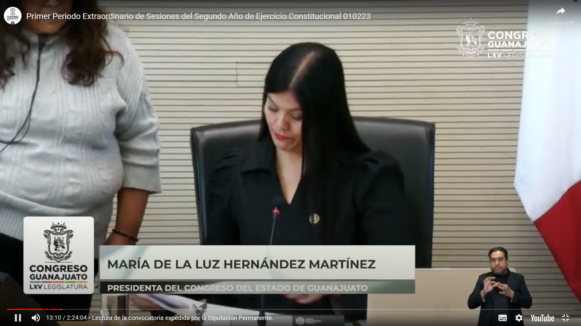

- La Presidenta.- ¡Muy buenos días! a todas y todos se pide a la Secretaría certificar el cuórum conforme al registro de asistencia del sistema electrónico.

- Asimismo se solicita la secretaría pasar lista de asistencia a las diputadas y diputados que participarán en esta sesión a distancia a través de la herramienta tecnológica a quienes se les pide mantenerse a cuadro para constatar su presencia durante el desarrollo de esta.

- Me permito informar que la diputada Martha Lourdes Ortega Roque, no estará presente en esta sesión tal como se manifestó en el escrito remitido previamente a esta presidencia de conformidad con el artículo 28 de nuestra Ley Orgánica en consecuencia se tiene por justificada su asistencia.

- LISTA DE ASISTENCIA Y COMPROBACIÓN DEL CUÓRUM.

(Pasa lista de asistencia)

- El Secretario.- ¡Muy buenos días!

Diputada Aguilar Castillo Hades Berenice. Presente diputado.

Diputado Becerra González Cuauhtémoc. Presente.

Diputado Borja Pimentel José Alfonso. Presente.

Diputado Martínez Mendizabal David. Presente.

- La asistencia es de 35 diputadas y diputados hay cuórum Presidenta.

- La Presidenta.- Muchas gracias Secretario siendo las 10:12 (diez horas con diez minutos) minutos se abre esta sesión.

- Se pide a los asistentes ponerse de pie a fin de declarar la apertura de este periodo extraordinario.

- La Presidenta.- Muchas gracias Secretario siendo las 10:12 (diez horas con doce minutos) se abre esta sesión.

- DECLARACIÓN DE APERTURA DEL PRIMER PERIODO EXTRAORDINARIO DE SESIONES, CORRESPONDIENTE AL SEGUNDO AÑO DE EJERCICIO CONSTITUCIONAL DE LA SEXAGÉSIMA QUINTA LEGISLATURA.

- Se pide a los asistentes ponerse de pie a fin de declarar la apertura de este Periodo Extraordinario.

- La Sexagésima Quinta Legislatura del Congreso del Estado de Guanajuato, abre hoy 02 de febrero de 2023 el Primer Periodo Extraordinario de Sesiones del Segundo Año de Ejercicio Constitucional.

- Ruego a los presentes ocupar sus lugares.

- LECTURA DE LA CONVOCATORIA EXPEDIDA POR LA DIPUTACIÓN PERMANENTE, AL PRIMER PERIODO EXTRAORDINARIO DE SESIONES, CORRESPONDIENTE AL SEGUNDO AÑO DE EJERCICIO CONSTITUCIONAL DE ESTA LEGISLATURA.

- La Presidenta.- Se solicita a la Secretaría dar lectura a la convocatoria expedida por la Diputación Permanente citando al Primer Periodo Extraordinario de Sesiones correspondiente al Segundo Año de Ejercicio Constitucional de esta Legislatura.

(Leyendo)
Por acuerdo de la Diputación Permanente de la Sexagésima Quinta Legislatura Constitucional del Estado Libre y Soberano de Guanajuato, tomado en la sesión celebrada el 30 de enero de 2023 y con fundamento en lo establecido por los artículos 52 y 65 fracción II de la Constitución Política para el Estado de Guanajuato, 140 segundo párrafo y 146 de la Ley Orgánica del Poder Legislativo del Estado de Guanajuato, se convoca a las diputadas y a los diputados al Primer Periodo Extraordinario de Sesiones, correspondiente al Segundo Año de Ejercicio Constitucional, que se celebrará el 2 de febrero del año en curso.

Dentro del periodo extraordinario convocado, el Congreso del Estado conocerá y resolverá, exclusivamente, sobre la propuesta de punto de acuerdo de obvia resolución formulada por el diputado Luis Ernesto Ayala Torres, integrante del Grupo Parlamentario del Partido Acción Nacional a efecto de que esta Legislatura interponga controversia constitucional ante la Suprema Corte de Justicia de la Nación, por la invasión de facultades constitucionales del Poder Legislativo del Estado de Guanajuato con la aprobación, expedición y publicación del Decreto por que se reforman, adicionan y derogan diversas disposiciones de la Ley General de Comunicación Social y de la Ley General de Responsabilidades Administrativas, publicado en el Diario Oficial de la Federación el 27 de diciembre de 2022.

El periodo extraordinario se verificará el jueves 2 de febrero de 2023, a partir de las 10:00 horas, y de conformidad con lo dispuesto por el artículo 52 de la Ley Orgánica del Poder Legislativo del Estado de Guanajuato, coordinará los trabajos la Mesa Directiva de la Diputación Permanente, fungiendo la primera vocal de la misma, como segunda secretaria.

El periodo extraordinario a que se convoca durará el tiempo suficiente para que el Congreso del Estado trate y resuelva el asunto a que se refiere esta convocatoria.

Guanajuato, Gto., 30 de enero de 2023
Firman los integrantes de la Diputación Permanente

- La Presidenta.- En consecuencia y con fundamento en el artículo 146 de nuestra Ley Orgánica se procederá a desahogar la presente de conformidad con el asunto establecido en la convocatoria que se ha dado lectura.

- Corresponde tomar votación en el asunto a tratar en la presente sesión por lo que esta Mesa Directiva procede a cerciorarse de la presencia de las diputadas y diputados asistentes a la presente sesión.

- Asimismo se pide a diputadas y diputados a abstenerse de abandonar este salón durante las votaciones y quienes se encuentran a distancia mantenerse a cuadro para constatar su presencia.

- PRESENTACIÓN DE LA PROPUESTA DE PUNTO DE ACUERDO DE OBVIA RESOLUCIÓN FORMULADA POR EL DIPUTADO LUIS ERNESTO AYALA TORRES, INTEGRANTE DEL GRUPO PARLAMENTARIO DEL PARTIDO ACCIÓN NACIONAL A EFECTO DE QUE ESTA LEGISLATURA INTERPONGA CONTROVERSIA CONSTITUCIONAL ANTE LA SUPREMA CORTE DE JUSTICIA DE LA NACIÓN, POR LA INVASIÓN DE FACULTADES CONSTITUCIONALES DEL PODER LEGISLATIVO DEL ESTADO DE GUANAJUATO CON LA APROBACIÓN, EXPEDICIÓN Y PUBLICACIÓN DEL DECRETO POR QUE SE REFORMAN, ADICIONAN Y DEROGAN DIVERSAS DISPOSICIONES DE LA LEY GENERAL DE COMUNICACIÓN SOCIAL Y DE LA LEY GENERAL DE RESPONSABILIDADES ADMINISTRATIVAS, PUBLICADO EN EL DIARIO OFICIAL DE LA FEDERACIÓN EL 27 DE DICIEMBRE DE 2022 Y, EN SU CASO, APROBACIÓN DE LA MISMA.

- La Presidenta.- Se pide al Secretario dar lectura a la propuesta de punto de acuerdo formulada por el diputado Luis Ernesto Ayala torres, integrante del Grupo Parlamentario de Acción Nacional a efecto de que esta legislatura interponga controversia constitucional ante la Suprema Corte de Justicia de la Nación por la invasión de facultades constitucionales del Poder Legislativo del Estado de Guanajuato, con la aprobación expedición y publicación del decreto por el que se reforman adicionan y derogan diversas disposiciones de la Ley General de Comunicación Social y de la Ley General de Responsabilidades Administrativas Publicado en el Diario Oficial de la Federación el 27 de diciembre de 2022.

(leyendo)

Diputada Ma. de la Luz Hernández Martínez
Presidenta de la Diputación Permanente Congreso del Estado de Guanajuato Sexagésima Quinta Legislatura
P r e s e n t e

Diputado Luis Ernesto Ayala Torres, en mi carácter de Diputado integrante del Grupo Parlamentario del Partido Acción Nacional ante la Sexagésima Quinta Legislatura del Congreso del Estado Libre y Soberano de Guanajuato, con fundamento en lo dispuesto por los artículos 57 primer párrafo de la Constitución Política para el Estado de Guanajuato y 177 de la Ley Orgánica del Poder Legislativo del Estado de Guanajuato, me permito presentar y someter a la consideración de esta Honorable Asamblea, la presente propuesta de punto de acuerdo de Obvia Resolución para solicitar se presente Controversia Constitucional por la reforma al artículo 26 de la Ley General de Comunicación Social, lo anterior de conformidad a las siguientes:

CONSIDERACIONES

La Controversia Constitucional se define como: “el juicio que se promueve ante la Suprema Corte de Justicia de la Nación para resolver los conflictos que surjan entre poderes federales, poderes de los estados, órganos de gobierno de la ciudad de México, o entre los órdenes federal, estatal, municipal o de la ciudad de México, por invasión de competencias o por cualquier tipo de violación a la Constitución federal”.

El proceso de este juicio inicia cuando uno de los poderes considera que una ley, un decreto o un reglamento promovido por otra autoridad representa un agravio a sus facultades y perjudica el cumplimiento de sus funciones.

Pueden ser impugnados todo tipo de actos de autoridad y normas de carácter general, excepto los de naturaleza electoral. El procedimiento está regulado en el artículo 105 constitucional.

En estos casos, lo que se busca es evitar violaciones a la Constitución y a los principios del federalismo y división de poderes, necesarios para la existencia del Estado de derecho, en donde la distribución de competencias es indispensable en la realización de las funciones y distribución equitativa del poder.

El juicio de controversia constitucional es un mecanismo de control, abstracto y concreto en virtud de que, por un lado, permite que un órgano de naturaleza judicial y jurisdiccional se pronuncie cuando otro, en ejercicio excesivo de sus atribuciones constitucionales, usurpe competencias distintas a sus funciones reconocidas en la Carta Magna y que generen daños.

Por otra parte, permite una revisión judicial de las normas que conforme a la Constitución presenten incompatibilidad, esto es, la violación se genera por la norma inconstitucional o en su caso por un acto.

En fecha 27 de diciembre del año 2022, se publicaron reformas a la Ley General de Comunicación Social, que establecieron, entre otras disposiciones, una con el siguiente alcance:
En términos del artículo 26, último párrafo, las entidades federativas deberán limitar el gasto en materia de comunicación social a 0.1 % del Presupuesto de Egresos Anual. Cita la Ley General en la reforma aprobada:
“Art. 26. (…)

El límite del gasto del Programa Anual de Comunicación Social, en su conjunto, no debe rebasar el 0.1 por ciento del Presupuesto de Egresos Anual correspondiente.
En las Entidades Federativas, el límite de gasto que se haga en Comunicación Social a que refiere este artículo deberá estar homologado con lo dispuesto en el párrafo anterior.”

El artículo 134 de la Constitución Política de los Estados Unidos Mexicanos, establece que los recursos de los que dispongan los poderes del Estado, se administrarán con eficiencia, economía, transparencia y honradez para satisfacer los objetivos a los que estén destinados. Estos principios regulan la libre disposición por cada ámbito de Gobierno. Esos recursos deben de estar vinculados al presupuesto como único límite de los mismos, y es este congreso local el competente para aprobar en qué términos debe de ejercerse, disposición que en Guanajuato ha sido acatada respetando siempre los principios constitucionales que rigen el gasto público.

La intromisión del legislador federal es evidente toda vez que, de la lectura de los principios no se desprende competencia alguna para establecer porcentajes del gasto.
A mayor abundamiento, dichos principios se explican en los siguientes términos:

- eficiencia, consiste en alcanzar los fines propuestos con el uso más
racional de los medios existentes, esto es, que exista una relación medio-fin al menor costo posible;
- eficacia, consiste en obtener el resultado práctico deseado, sin que necesariamente sea al menor costo;
- economía, se relaciona con la administración recta y prudente de los bienes, a efecto de lograr las mejores condiciones para el Estado;
- imparcialidad, que gramaticalmente significa la falta de designio anticipado o de prevención a favor o en contra de alguien o algo, se distingue cuando el funcionario se mantiene ajeno a los intereses de las personas; y

e) honradez, implica la rectitud de ánimo, integridad en el obrar; es la forma de comportarse de quien cumple con escrúpulo sus deberes profesionales.

Es de elemental lógica que el artículo a impugnar, trastoca el artículo 124 de la Constitución, ya que este contiene uno de los principios básicos para entender el constitucionalismo mexicano. Este precepto se ocupa nada menos que del tema federal y consagra el principio que postula que “las facultades que no estén expresamente concedidas en la Constitución a los funcionarios federales, se entienden reservadas a los estados”. Con la vigencia del artículo 26 de la Ley General de Comunicación Social se vulnera este principio porque el precepto constitucional establece que las facultades federales tienen que estar expresamente señaladas. A simple vista el enunciado del 124 esta vulnerado por las reformas del artículo 26 de la ley en comento.
Revisado los elementos subsistentes del federalismo dual, en ninguna disposición constitucional se atribuye expresamente la posibilidad jurídica de que el Congreso de la Unión, pueda establecer porcentajes al gasto público de las entidades federativas.
De igual forma, el Gobernador del Estado cuenta con la facultad exclusiva en la presentación de las Iniciativas de leyes de Ingresos y de Egresos del Estado, acorde a los artículos 77 fracción VI de la Constitución Política para el Estado de Guanajuato; y 15 y 24 de la Ley para el Ejercicio y Control de los Recursos Públicos para el Estado y los Municipios de Guanajuato.

Es decir, la activación del procedimiento legislativo en materia presupuestal estatal recae en un sujeto cualificado, de conformidad con lo dispuesto por los artículos 56, fracción I y 77, fracciones II y VI de la Constitución Política para el Estado de Guanajuato y 24 de la Ley para el Ejercicio y Control de los Recursos Públicos para el Estado y los Municipios de Guanajuato, por lo que su formulación y ejecución, es una facultad exclusiva del Gobernador del Estado, como ya lo dejamos claro y la aprobación es a cargo de este Poder Legislativo.

Consideramos que hay legitimación para presentar controversia constitucional en razón de que dichos actos legislativos del Congreso de la Unión atentan contra el federalismo, recogido en los artículos 40, 41, párrafo primero, 43, 44, 73, 115, 116, 122 y 124 de la Constitución Política de los Estados Unidos Mexicanos.

En Acción Nacional tenemos claro que se debe cuidar el auténtico federalismo, este debe tender a la unidad, la unidad de lo múltiple en el respeto a la pluralidad, en la negación del absolutismo manifiesto en la reforma, y en evidenciar cualquier intento por trastocarlo. El federalismo es enemigo del centralismo, pero, al mismo tiempo, es un defensor de la unidad en la diversidad. Por lo anterior, pieza clave de todo estado federal debe ser la defensa de la supremacía constitucional y el respeto de las competencias.

COMPETENCIA DEL CONGRESO DEL ESTADO
Corresponde al Pleno del Congreso ejercer la acción de la Controversia Constitucional.
La fracción XXVI del artículo 63 de la Constitución Local establece expresamente para el Pleno del Congreso del Estado, la competencia para acceder al medio de Control Constitucional.

“ARTICULO 63.- Son facultades del Congreso del Estado:

I a la XXV…

XXVI.- Reclamar ante la Suprema Corte de Justicia de la Nación, cuando alguna reforma o adición a la Constitución General de la República, el dictado de una Ley o cualquier acto del Gobierno Federal constituyan invasión a la soberanía del Estado; XXVII a la XXXIV…”

LA URGENCIA POR LOS TÉRMINOS

En los términos de la LEY REGLAMENTARIA DE LAS FRACCIONES I Y II DEL ARTÍCULO 105 DE LA CONSTITUCIÓN POLÍTICA DE LOS ESTADOS UNIDOS MEXICANOS, que establece como término para interponer una Controversia Constitucional, 30 días hábiles a partir de la entrada en vigor de la disposición impugnada, aún se está en tiempo de accionar el mecanismo de protección constitucional.
La Ley entró en vigor el 28 de diciembre del año 2022, por lo que es necesario que se habilite por el Pleno a la Presidencia del Congreso para que pueda presentar la Controversia Constitucional, ya que es obvio que esperar al siguiente periodo ordinario implicaría que se nos fenecería el término para su presentación.
Por las consideraciones antes referidas y en virtud del plazo conferido en la Ley Reglamentaria de las fracciones I y II del Artículo 105 de la Constitución Política de los Estados Unidos Mexicanos, solicitamos que a la presente propuesta de punto de acuerdo se le otorgue el trámite de obvia resolución referido en el artículo 177 de la Ley Orgánica del Poder Legislativo del Estado de Guanajuato, en los términos siguientes:

ACUERDO

Único. La Sexagésima Quinta Legislatura del Congreso del Estado Libre y Soberano de Guanajuato, en términos de los artículos 105, fracción I, inciso a, de la Constitución Política de los Estados Unidos Mexicanos, en relación con los diversos 1º y 10 de la Ley Reglamentaria de las fracciones I y II del Artículo 105 de la Constitución Política de los Estados Unidos Mexicanos, y 63 fracción XXVI de la Constitución Política para el Estado de Guanajuato determina la interposición por conducto de la presidencia, de controversia constitucional ante la Suprema Corte de Justicia de la Nación, al existir violación a los principios constitucionales de articulación de los órdenes de gobierno en el sistema federalista, de forma de gobierno y de supremacía constitucional, por la invasión de la facultad constitucional del Poder Legislativo del Estado de Guanajuato de legislar en todos los ramos del régimen interior del Estado de Guanajuato, expedir leyes y ejecutar todos los actos que la Constitución General de la República no reserva de manera especial para el Congreso de la Unión con la aprobación, expedición y publicación del Decreto por que se reforman, adicionan y derogan diversas disposiciones de la Ley General de Comunicación Social y de la Ley General de Responsabilidades Administrativas, publicado en el Diario Oficial de la Federación el 27 de diciembre de 2022.

Guanajuato, Gto., a 27 de enero de 2023
Dip. Luis Ernesto Ayala Torres

Integrante del Grupo Parlamentario del Partido Acción Nacional

- La Presidenta.- ¡Muchas gracias! Secretario a continuación en los términos solicitados por el proponente y con fundamento en lo dispuesto por el artículo 177 de la Ley Orgánica del Poder Legislativo del Estado se somete a la Asamblea se declare de obvia resolución la propuesta del punto de acuerdo.

- Se informa a la asamblea que a efecto de que la propuesta de punto de acuerdo se declare de obvia resolución debe ser aprobada por las dos terceras partes de los integrantes del pleno.

- Si alguna diputada o diputado desea hacer uso de la palabra en relación a la a obvia resolución sírvanse manifestarlo indicando el sentido de su participación.

- En virtud de que ninguna diputada o diputado desea hacer uso de la palabra se ruega a la Secretaría que en votación económica a través del sistema electrónico y quienes se encuentran a distancia en modalidad convencional pregunte a la asamblea si es de aprobarse la obvia resolución sometida a su consideración.

(Se abre el sistema electrónico)

- El Secretario.- Por instrucciones de la presidencia en votación económica se pregunta a las diputadas y a los diputados sí se aprueba la obvia resolución mediante el sistema electrónico y quienes se encuentran a distancia si están por la afirmativa manifiéstenlo levantando la mano.

¿Falta alguna diputada o algún diputado de emitir su voto?

(Se cierra el sistema electrónico)

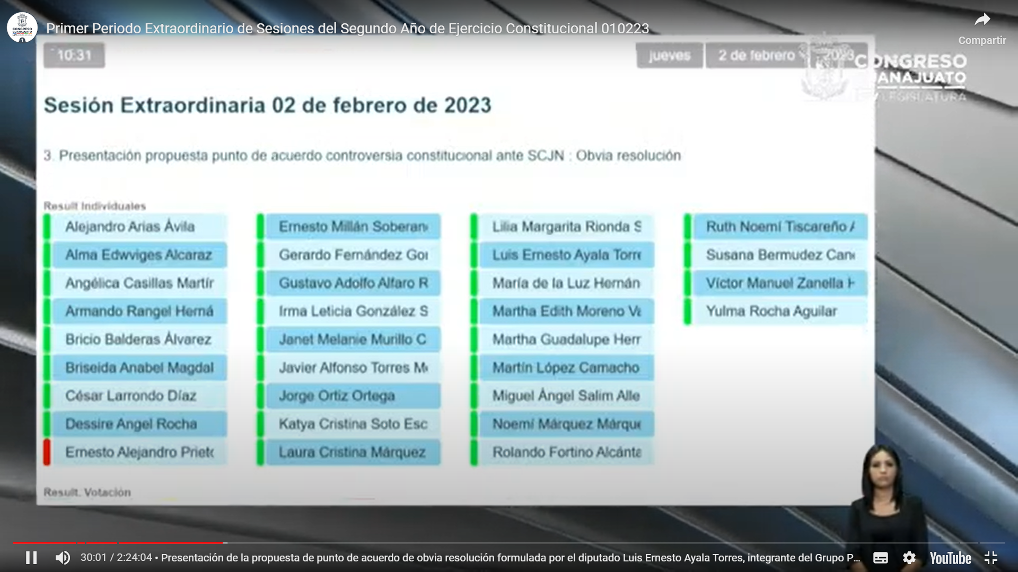

- El Secretario.- Señora Presidenta, se registraron 34 votos a favor y uno en contra.

- La Presidenta.- La obvia resolución ha sido aprobada por 34 votos, por mayoría.

- En consecuencia se somete a discusión el punto de acuerdo me permite informar que previamente se han inscrito los diputados Ernesto Alejandro Prieto Gallardo, Ernesto Millán Soberanes y la diputada Alma Edwviges Alcaraz Hernández, para hablar en contra y los diputados Armando Rangel Hernández, Alejandro Avila así como la diputada Laura Cristina Márquez Alcalá para hablar, a favor, si algún diputado o diputada desea hacer uso de la palabra sírvanse manifestarlo indicando el sentido de su participación.

- No habiendo intervenciones se otorga el uso de la voz al diputado Ernesto Alejandro Prieto Gallardo hasta por 10 minutos.

(Sube a tribuna el diputado Ernesto Alejandro Prieto Gallardo, para hablar en contra)

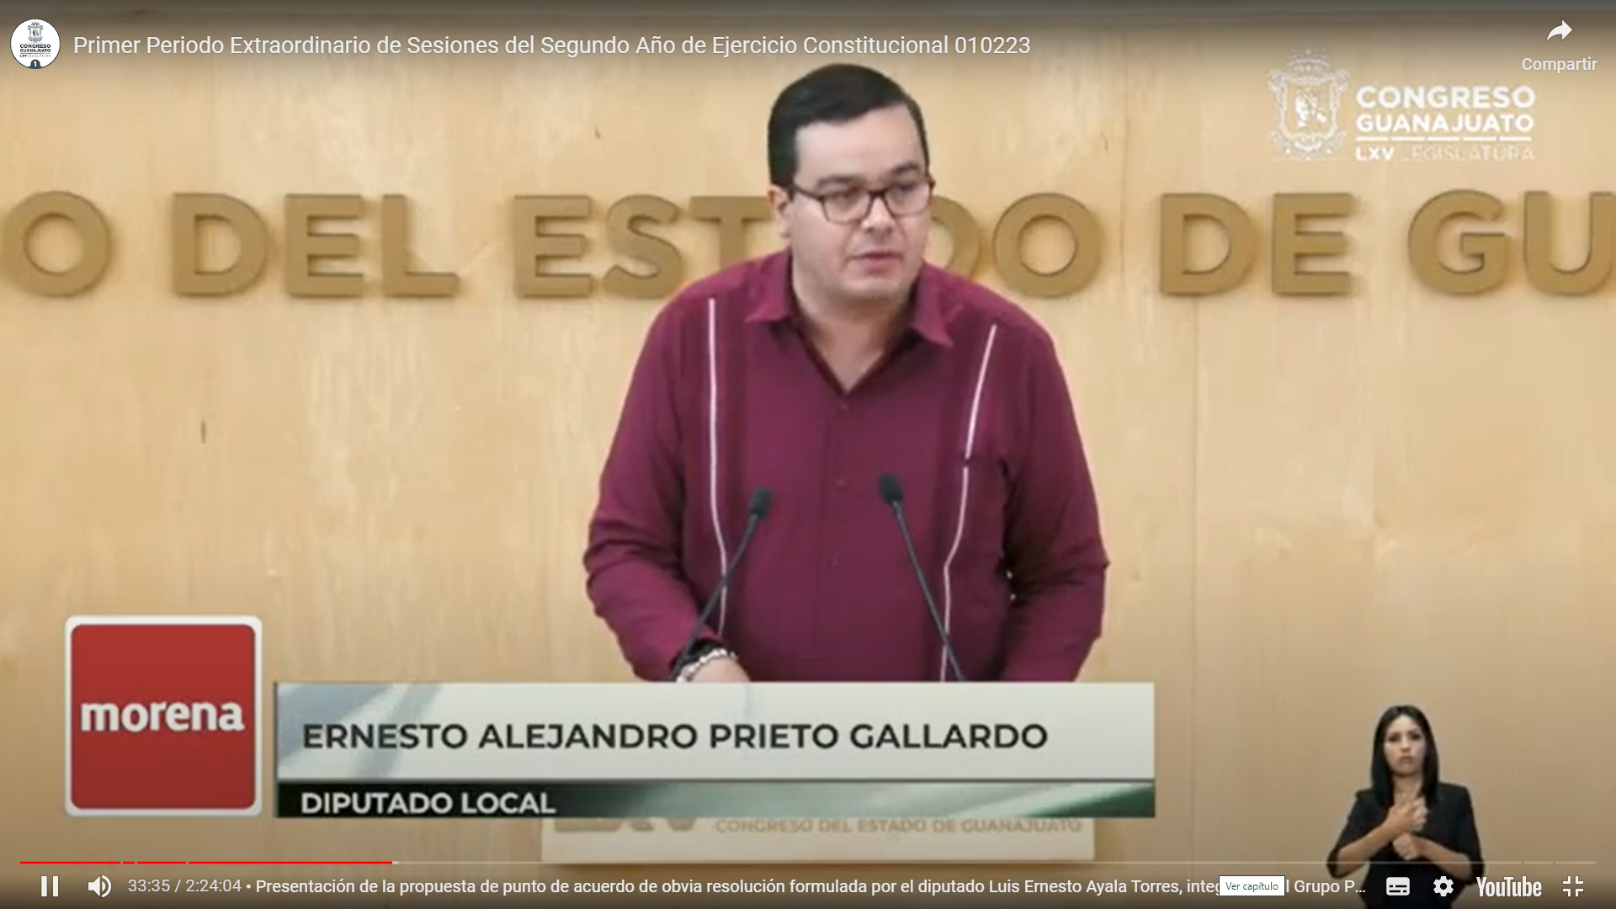

¡Muy buenos días! compañeras y compañeros legisladores el público presente, personal administrativo, asesores medios de comunicación y a todos aquellos que nos están observando escuchando a través de las diferentes plataformas y medios de comunicación.

- Hago uso de la voz, en esta máxima tribuna, para hablar en contra de la presente propuesta que se nos extiende a este Pleno a esta soberanía, se propone interponer una controversia constitucional en contra del decreto, por el que reforman, adicionan y derogan diversas disposiciones de la Ley General de Comunicación Social, publicado en el Diario Oficial de la Federación el 27 de diciembre del año 2022.

- Específicamente se señala como objeto de la controversia el último párrafo del artículo 26 que establece lo siguiente:

- El límite del gasto del programa anual de comunicación social en su conjunto no debe rebasar el 0.1% del presupuesto de egresos anual correspondiente en las entidades federativas el límite de gasto que se haga en comunicación social a que se refiere este artículo deberá estar homologado con lo dispuesto en el párrafo anterior y cierro la cita, la razón por la que se considera debe promoverse este medio de control constitucional de acuerdo al proponente es porque con la reforma se concretó supuestamente una intromisión del legislador federal toda vez que en ninguna disposición constitucional se atribuye expresamente la posibilidad jurídica en que el Congreso de la Unión puede establecer porcentajes al gasto público de las entidades federativas.

- Dada la afirmación consideramos, es simple y sencillamente falsa, la reforma a la Ley General de Comunicación Social es totalmente constitucional porque materializa los mandatos constitucionales contenidos en el párrafo octavo del artículo 134 constitucional así como lo establecido en el artículo tercero transitorio del decreto del 10 de febrero del año 2014.
- Esto concretamente es el cumplimiento de la obligación constitucional de establecer límites a los gastos de comunicación social, que en el estado de Guanajuato se destinará si no lo impedimos pues al pago del famoso “chayote” el octavo párrafo del artículo 134 constitucional establece lo siguiente:

- La propaganda bajo cualquier modalidad de comunicación social que difundan como tales los poderes públicos los órganos autónomos las dependencias y entidades de la administración pública y cualquier otro ente de los 3 órdenes de gobierno deberá tener carácter institucional y fines informativos educativos o de orientación social en ningún caso esta propaganda incluirá nombres, imágenes, voces o símbolos, que impliquen promoción personalizada de cualquier servidor público, cierro la cita, al octavo párrafo del artículo 134 de la Constitución.

- Por otra parte, el artículo tercero transitorio de la reforma constitucional del año 2014 señala lo siguiente:

- El Congreso de la Unión deberá expedir durante el Segundo Periodo de Sesiones Ordinarias del Segundo Año de Ejercicio de la Sexagésima Segunda Legislatura, la ley que reglamenta el párrafo octavo del artículo 134 de esta Constitución la que establecerá las normas a que deberán sujetarse los poderes públicos, los órganos autónomos, las dependencias y entidades de la administración pública, y de cualquier otro ente de los 3 órdenes de gobierno, incluyendo el ámbito estatal, y que garantizará que el gasto en comunicación social, cumpla con los criterios de eficiencia, eficacia,, economía, transparencia y honradez, así como que respete los topes presupuestales límites y condiciones de ejercicio que establezcan los presupuestos de egresos respectivos.

- Así por un lado se señala en un conjunto de criterios que son suficientes para justificar la reforma que se pretende combatir, por ejemplo, el criterio de economía que ordena la administración recta y prudente del erario así, como el respeto y restricto a los topes presupuestales establecidos para cada ejercicio fiscal.

- Además expresamente se establece que al reglamentar el octavo párrafo el artículo 134 constitucional se deben establecer las normas que establezcan topes presupuestales, límites y condiciones de ejercicio a los que deberán sujetarse las entidades de la administración pública de los 3 órdenes de gobierno incluyendo el estatal, por si no fuera suficiente claro, en cuanto a la literalidad de estas disposiciones constitucionales en la exposición de motivos que dio origen a la reforma constitucional al artículo 134 se señaló lo siguiente:

- La tercera generación de reformas electorales debe dar respuesta a los dos grandes problemas que enfrenta la democracia mexicana, el dinero, y el uso, y abuso de los medios de comunicación, como es el caso en los últimos años del gobierno del Estado de Guanajuato.

- En suma esta iniciativa postula como propósito, en política y campañas electorales, menos dinero, más sociedad, así contrario a lo que se sostiene en el punto de acuerdo, sí existe disposición constitucional que expresamente señala y reconoce la facultad y libertad configurativa del Congreso de la Unión para establecer límites al gasto público en comunicación social en las entidades federativas incluyendo por supuesto el estado de Guanajuato.

- Así se dispuso en la reforma constitucional del año 2014 que si mal no recuerdo fue aprobada por la totalidad de los partidos aquí representados salvo el caso de morena que todavía no nos conformábamos como partido político, pero también aprobó el PRI, el PAN, el Verde, Movimiento Ciudadano.

- En este sentido precisamente lo que hace la reforma a la Ley General de Comunicación Social es atender el mandato constitucional, para el efecto de que se establezcan topes presupuestales, límites y condiciones de ejercicio en el gasto de comunicación social.

- Por lo anterior consideramos que la controversia constitucional que se plantea y pretende interponerse está condenada al fracaso porque es claramente una facultad constitucional reconocida al Congreso de la Unión.

- La reforma no atenta contra la división de poderes ni contra la supremacía constitucional es el ejercicio y desenlace de una facultad constitucional para establecer límites en el ejercicio del gasto en comunicación social, que ha sido un rubro de excesos con fines de propaganda político electoral disfrazando campañas de Marketing como el caso de la Mente Factura o el pago de las campañas publicitarias contra la reforma eléctrica.

- Desde el Grupo Parlamentario de Morena lo decimos claramente dejen amigas y amigos de Acción Nacional y sus aliados de gastarse indebidamente millones en propaganda y anuncios Publicitarios.

- Guanajuato tiene muchas prioridades sociales que atender como la creciente pobreza en el municipio más poblado del Estado de Guanajuato, que es, León Guanajuato y con más pobres lamentablemente del país que demuestra el fracaso del proyecto económico político y social de Acción Nacional en Guanajuato.

- Es un capricho infundado lo que se pretende por otra parte es una muestra de incongruencia y falta de actitud republicana pretender acudir a la Suprema Corte de Justicia con el argumento de defender la autonomía de Guanajuato mientras que en otros asuntos que esa misma es instancia máxima de justicia o sea hace la suprema corte de justicia de la nación ha emitido resoluciones y jurisprudencia señalando o estableciendo la inconstitucionalidad de normas locales que vulneran derechos humanos como en los casos del matrimonio igualitario y de la interrupción el embarazo se desconoce el alcance y fuerza jurídica de sus determinaciones o sea cuando les conviene compañeros, si presentamos controversia constitucional, pero cuando la Suprema Corte ya determinó lo conducente nos hacemos ¡patos! es claro el mensaje que dan como PAN gobierno amigas y amigos de Acción Nacional y sus secuaces para defender el privilegio de derrochar los recursos públicos ruegan a la justicia y para hacer realidad los derechos humanos de los guanajuatenses no ven o no oyen.

- Por otro lado concluimos diciendo que decimos no a este punto de acuerdo porque carece de justificación, de argumentos constitucionales, y de ética pública, y finalmente también consideramos que la reforma que se pretende combatir tiene alcance o ámbito en materia electoral y la ley es muy clara en su artículo 19 las controversias constitucionales son improcedentes fracción segunda contra normas generales o actos en materia electoral entonces incluso desde ese punto de vista pues es inaplicable o no se puede llevar a cabo esta presentación interposición no prosperaría que controversia constitucional es cuanto muchas gracias.

- La Presidenta.- ¡Gracias diputado!

- Se concede el uso de la palabra al diputado Armando Rangel Hernández, hasta por 10 minutos)

(Sube a tribuna el diputado Armando Rangel Hernández)

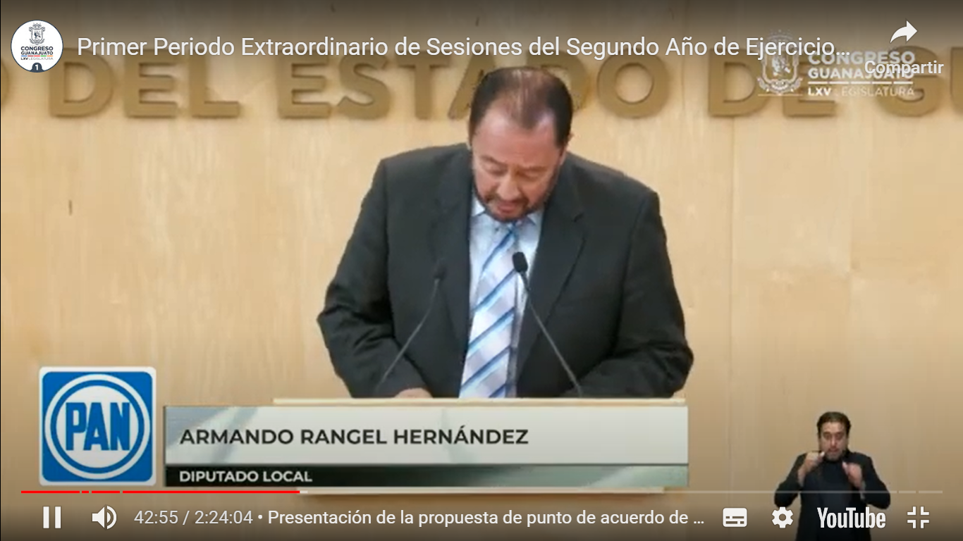

- Compañeras y compañeros diputadas y diputados muy buenos días de verdad es un placer volverlos a ver a todos ustedes, así como al público que nos acompaña, y a los medios de comunicación que nos siguen.

- Con el permiso de la Diputada María de la Luz Hernández Martínez, Presidente de este Congreso de verdad me sorprende muy gratamente la exposición que acabamos de escuchar por parte de mi compañero Ernesto, yo suponía que íbamos a estar discutiendo como si fuésemos a aprobar el presupuesto que vamos a oir lugares comunes, de que hay mucho gasto en comunicación y que hay cosas más urgentes como si estuviésemos aprobando el presupuesto y olvidándonos que se trata del tema para el cual comunicado revisar la pertinencia o no de interponer una controversia constitucional, me da gusto, que estemos centrados, me da gusto de verdad que estemos atendiendo en tema, por primera vez, que se esté atendiendo el tema para el cual fuimos citados.

- Y quiero empezar a controvertir, entonces lo que ha comentado él, al señalar, el artículo octavo, estemos realmente teniendo el tema para el cual fuimos citados y quiero empezar a contar retira entonces lo que ha comentado él yo digo que él al señalar el artículo octavo y las facultades que supone le da la Constitución al Congreso de la Unión, señala que efectivamente hay una serie de conflictos que se tiene que cumplir y efectivamente hay una serie de principios que se tienen que cumplir y efectivamente eficacia economía honradez y demás pero son conceptos cualitativos no son conceptos cuantitativos, él también señala de manera muy puntual, que lo que dice la ley, es que se tiene que respetar los topes presupuestales, y los topes presupuestales no los norma el Congreso de la Unión.

- Los norma las legislatura de los Estados, antes de proseguir, creo que es pertinente, ofrecer una disculpa por la expresión grosera, que para los periodistas guanajuatenses se tuvo desde esta tribuna llamándolos, sujetos de los “chayotes” así no Morena, ni en la mañanera, ni tampoco en este Congreso, a los periodistas se les respeta, volviendo al tema que nos ocupa, es muy claro que violenta la propia constitución política de los Estados Unidos Mexicanos, y violenta también la Constitución Política del Estado de Guanajuato.

- Este párrafo, como bien señaló, se expresa que los presupuestos estatales deberán homologarse a los criterios cuantitativos que se señala a nivel federal sin embargo, se omite decir que no tiene facultades el Congreso de la Unión para hacer tal cosa el artículo 73 de la Constitución Política de los Estados Unidos Mexicanos, da cuenta de las facultades que tiene el Congreso de la Unión y lo hacen 32 fracciones y en ninguna de ellas se habla de una facultad cuantitativa para opinar, para modificar, para sugerir, los montos presupuestales a las legislaturas de los estados.

- De manera más concreta, qué es esto de manera más concreta en ese mismo artículo la fracción 29 del mismo precisa 27 diferentes materias sobre las que sí puede legislar el Congreso de la Unión, ninguna de ellas, refiere la potestad de intervenir en materia presupuestal tratándose de los estados.

- Es claro es evidente que el Congreso de la Unión no tiene facultades para hacer lo que está haciendo a través de esta ley, el sistema federal mexicano, tiene un principio residual en donde las facultades y se mencionó en la exposición de motivos que no se le confiere directamente a una federal que están reservadas a las autoridades locales y a la ciudad de México, pero de manera, puntual es más preciso el artículo 16 para señalar quién tiene la facultad para definir los montos presupuestales y para definir los criterios cuantitativos que deberán sujetarse en la ejecución del presupuesto de egresos local y cito textualmente el artículo para no generar controversias.

- Artículo 116 fracción segunda corresponde a la legislatura de los estados la aprobación anual del presupuesto de egresos correspondiente es decir el párrafo que estamos pretendiendo contravenir se aleja de lo que señala la Constitución Política de los Estados Unidos Mexicanos sino nada más se aleja sino que la violenta, lo mismo hace con la Constitución Política para el Estado de Guanajuato, la viola porque en su artículo 63 fracción 13 otorga este congreso, otorga este congreso la facultad de examinar discutir y aprobar realmente el presupuesto de egresos de la de la del estado de Guanajuato.

- Al violar estos dos preceptos constitucionales, se violenta el principio de legalidad que nos señala que todo acto de autoridad, todo acto de autoridad, debe estar fundada en la ley violenta la base de la división de poderes al permitir que se le invadan incluso las facultades que tiene el legislativo guanajuatense con la publicación ahora de este decreto por parte del Poder Ejecutivo Federal, violenta los fundamentos del sistema federal, es decir, violenta nuestro marco constitucional, violenta también los pilares fundamentales que le dan sentido al estado de derecho en este país y en cualquier otra nación.

- Ante ello ante ello, estamos obligados a interponer esta controversia constitucional, por ser una herramienta legal, de protección constitucional para combatir disposiciones que son contrarias a los preceptos contenidos en nuestra Carta Magna y dije bien, estamos obligados, y estamos obligados, porque nuestra principal responsabilidad, nuestra primera responsabilidad, es precisamente ella, de su primer acto fue precisamente en este pleno atendiendo el artículo 21 fracción primera, en el cual se nos preguntó si protestábamos guardar y hacer guardar la Constitución Política de los Estados Unidos Mexicanos, si protestábamos guardar y hacer guardar también la Constitución del Estado de Guanajuato y todas los presentes levantamos la mano y dijimos sí, sí, protesto.

- Parece necesario definir a qué se refiere el término guardar la constitución que se utiliza en esa fórmula que protestamos su significado no quiere decir poner a la constitución en un lugar para que no se pierda o para que se conserve en buen estado no en este caso en particular el término guardar se refiere a tener cuidado de algo o de alguien protegiéndolo, defendiéndolo, cuidar, proteger, nuestras constituciones y nuestras leyes son nuestro primer y principal compromiso, y esta responsabilidad y este compromiso no es optativo, es forzoso, el día que protestamos guardarla, no dijimos ¡ah! pero con excepción de aquellas ocasiones en las que consideremos que se viola por un fin noble, capaz que quieren gastar mucho en publicidad y ahí sí hay que violarla, tampoco protestamos con la excepción de que en aquellas ocasiones en que su violentado, se a alguien a fin a nuestro partido político, no señoras y señores nos comprometimos y por tanto nos obligamos a guardarlas siempre y bajo cualquier circunstancia es sumamente irresponsable y deshonesto, querer alcanzar un fin público, que consideramos deseable incluso pasando por encima de todos, es irresponsable, es deshonesto, decir hay que hacer esto, y no me vengan con que la ley, es la ley.

- Al margen de la ley nada, por encima de la ley nadie, es una máxima que oímos reiteradamente y que hoy tenemos oportunidad de permitir que no sea nada más un ornato para las mañaneras por las razones expuestas compañeras y compañeros diputados y siendo nada más un compañero de ustedes, yo no puedo hacer más cosas que solicitar el voto a favor de este decreto.

- Sin embargo, la palabra empeñada de ustedes en este pleno, al decir, sí protesto, no les pide el voto a favor, se los demanda, se los exige, honremos nuestra palabra, honremos nuestro compromiso y acreditemos en este mismo lugar, en que lo asumimos, que somos gente de bien, que nos comprometemos con las causas nobles y que sobre todo atendemos lo que más le preocupa la población el estado de derecho en sus manos y en su decisión está ser fieles pues al compromiso que asumieron.

¡Muchas gracias! es cuanto diputada Presidente.

- La Presidenta.- ¡Muchas gracias¡ Diputado Armando Rangel Hernández.

- Diputado Ernesto Alejandro Prieto Gallardo ¿para qué efecto? gracias, compañera diputada presidenta para alusiones personales, se le concede la palabra hasta por 5 minutos diputado, adelante.

(Sube a tribuna el diputado Ernesto Alejandro Prieto Gallardo, para alusiones personales)

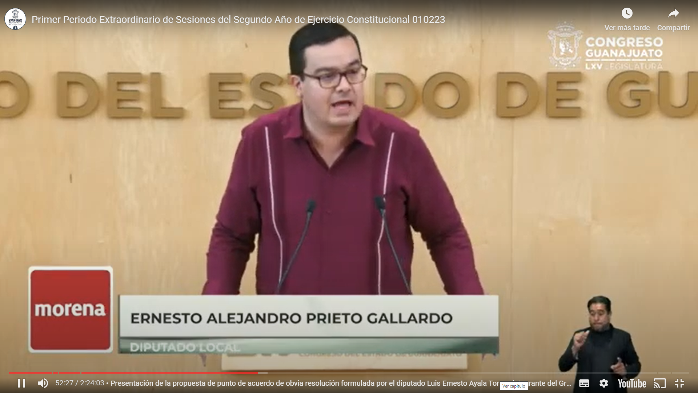
- ¡Muchas gracias! con el permiso nuevamente de la compañera presidenta y su Mesa Directiva, primero quiero precisar que no lleve a cabo ninguna acción de falta de respeto, a los periodistas todo lo contrario, yo reconozco, y agradezco, el ejercicio libre de los medios de comunicación, y de los periodistas libres e independientes hay que apoyarlos, hay que impulsarlos.

- Yo lamento mucho la falta de respeto que por parte de Acción Nacional se da a los guanajuatenses, al pretender querer, engañarnos nuevamente argumentando cuestiones de legalidad de constitucionalidad cuando en el fondo simple y sencillamente lo que pretenden es seguirse gastando el presupuesto público en lo que ellos consideran prudente para sus pretensiones publicitarias o electorales, seguirse gastando el dinero de las y los guanajuatenses a discreción en medios de comunicación y publicidad, yo le pido disculpas a nombre de mis compañeros de Acción Nacional y como Congreso del Estado de Guanajuato a las y los guanajuatenses, por esa falta de respeto porque se pretende aquí seguirse gastando el dinero de las y los guanajuatenses a discreción en publicidad y medios de comunicación en los últimos años más de 400 millones de pesos diarios, más de un millón de pesos diarios en comunicación social y obviamente dirigido principalmente a los medios de comunicación favoritos del régimen estatal, porque ni siquiera en la inclusión del presupuesto para medios de comunicación para publicidad son incluyentes está especificado a unos cuantos a los mismos de siempre a los que también tienen negocios en obra pública aquí en el estado de Guanajuato y que a través de sus medios, presionan para seguir recibiendo beneficios contratos y otras cosas del Gobierno Estatal ya los conocen quiénes son, es de conocimiento público.

- Quiero también aclarar que es incorrecto lo que comentó mi compañero que me antecedió el uso de la voz, sí hay fundamento constitucional, disposición constitucional, que expresamente señala y reconoce la facultad y libertad configurativa del Congreso de la Unión para establecer límites al gasto público en comunicación social de las entidades federativas y quiero repetir porque creo que no quedó suficientemente claro esta parte correspondiente, a la reforma constitucional al artículo 134 la tercera generación de reformas electorales, debe dar respuesta a los dos grandes problemas que enfrenta la democracia mexicana, el dinero, y el uso, y abuso de los medios de comunicación, que es con lo que se pretende con esta reforma que Acción Nacional y sus aliados pretenden combatir es lo que se pretende regular, enfrentar, el problema del dinero, y el uso y abuso de los medios de comunicación, por eso se establece un límite en el presupuesto estatal de cualquier entidad federativa del 0.1% en gasto de publicidad y comunicación social que en el caso de Guanajuato para este año serían aproximadamente 113 millones de pesos muy distinto a los más de 400, 500 millones de pesos que se han venido gastando año, con año, en los últimos tiempos una reducción de un 400% como mínimo que se podría o que se debe de destinar a gastos más relevantes que estar publicitando la mente factura al Gobernador del Estado y al Partido Acción Nacional, indirecta o directamente.

- Creo que hay cosas más relevantes e importantes que seguirse gastando el dinero de las y los guanajuatenses, porque ese es el tema de fondo no nos vayamos a cuestiones leguleyas que la constitucionalidad, que la legalidad, está debidamente fundado, y establecido en la constitución, aquí está claro pero el tema de fondo es un tema político y presupuestal que se quieren seguir gastando el dinero de los guanajuatenses a discreción en temas de publicidad y de comunicación social ese es el tema de fondo, para qué nos hacemos, nada más que a mis compañeros les gusta siempre irse no que la constitucionalidad, que la violación a la ley, pues ahí están ya las resoluciones de la suprema corte que ustedes no acatan, que no quieren acatar, el matrimonio igualitario, no lo quieren acatar, no quieren acatar tampoco la interrupción, la despenalización de la interrupción legal del embarazo, no la quieren acatar se están haciendo patos desde hace meses con el tema de reformar las leyes locales, para el tema de la Ley de Participación Ciudadana, para la figura de revocación de mandato del gobernador, a qué le tienen miedo, entonces que ya están viendo que las encuestas no le favorecen, y que en el 2024, van a ser derrotados por el cambio verdadero que representa a Morena y sus aliados, esperemos también, que mis compañeros del partido verde, aquí presentes, que aprobaron la reforma en diciembre, que nos apoyen, y sean consecuentes.

- Es cuanto ¡muchas gracias!

- Presidenta.- Se otorga el uso de la voz al diputado Ernesto Millán Soberanes hasta por 10 minutos.

(Sube a tribuna el diputado Ernesto Millán Soberanes, para hablar en contra)
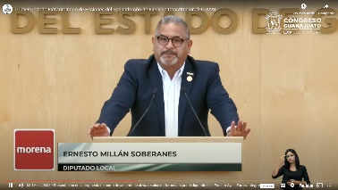
!Muy buenos días! compañeras y compañeros un gusto enorme saludarlos en este 2023, ¡Muchas gracias! a los medios de comunicación que nos acompañan y que están como siempre muy pendientes de las sesiones del congreso y más ahora en una sesión extraordinaria que pensábamos que era para otros temas, pero pues bueno, ya antecedió mi compañero tocayo Ernesto Prieto parte de lo que íbamos a exponer y saludo con mucho gusto a la Mesa Directiva ¡tocayo! Presidenta un gusto enorme compañeros.

- Yo creo que dentro de lo que tenemos que tomar en cuenta, es pues sí, a veces venimos aquí damos unos discursos bien padres bien bonitos bien emotivos pero se nos olvida por ejemplo un tema muy importante que debimos haber tomado en cuenta no que es el artículo tercero transitorio en donde pues definitivamente el congreso en el que señala que fue dado en 2014 esta reforma donde señala que el Congreso de la Unión deberá expedir durante el Segundo Periodo de Sesiones Ordinarias del Segundo Año del Ejercicio de la Sexagésima Segunda Legislatura la ley que reglamenta el párrafo octavo del artículo 134 de esta Constitución y lo pudiera leer en su totalidad del artículo pero solamente es para hacer mención de que a lo mejor se nos pasó por ahí, en una exposición hacer este mención de este tercero transitorio y por otro lado recordar que justamente el año pasado esa constitución que tanto nos piden resguardar, que tanto nos pide estar apegados a ella, pues también se olvidó, para modificarla y permitir que se cambiara de fecha el informe del gobernador, ese es otro tema, que también debemos de considerar que no es solamente cuando se les antoje, hacer el cambio de la constitución.

- Y ya entrando en materia hago uso de la voz para rechazar este punto de acuerdo que amparado en el supuesto respeto por el federalismo, lo único que quiero es defender el despilfarro de recursos que lleva a cabo el gobierno panista, la reforma contra la que hoy protesta Acción Nacional es una disposición que impide que se gaste más del 0.1% del presupuesto público, en servicio de comunicación social y publicidad, ese 0.1% equivale en este año 2023 a un aproximado de 113.8 millones de pesos, lo cual haciendo una simple división nos arroja, 310 mil pesos diarios, ¡es neta! que no les alcanza 310 mil pesos diarios, ¡es la neta! gastar 310 mil pesos diarios pesos de por sí ya lo comentó el diputado Prieto, se está gastando actualmente cerca de 1 millón 500 mil pesos diarios, eso es lo que se busca hacer la reducción de ese gasto, pero 310 mil pesos diarios, ¡caracoles! como dicen por ahí, tenemos que cambiar esa postura, yo creo que hay temas mucho más importantes, mucho más temas que debemos de seguir, cuidando en el estado, tenemos el caso nada honroso del municipio más pobre del país, y se sigue endeudando y encima de todo les quieren aumentar el pasaje a la ciudanía en ese municipio, con más pobres en el país.

- Los gatos en comunicación social y publicidad no son prioritarios, tal como lo reconoce la Ley de Ejercicio Control y Recursos Públicos, eso incluso Acción Nacional Reconoció en el dictamen, con el cual nos rechazaron el intento por regular esta situación a nivel local, sin embargo, pese a que no son prioritarios en Guanajuato se le trata como si fuera el gasto más importante y lo estamos viendo el día de hoy.

- Ni siquiera en tiempos de Peña Nieto la federación gastaba tanto dinero en comunicación social como se gasta en Guanajuato, mientras que, en el 2017, la federación destino a la publicidad el .19% de su presupuesto modificado en el estado de Guanajuato ya se estaban gastando el .48% del suyo, esto significa que gastaban 150 % más del gasto.

(Presenta grafica)

- En esta grafica podemos ver, como hemos venido aumentando el gasto anual en publicidad por parte del gobierno panista en guanajuato, es realmente muy importante el aumento que se viene dando año, con año, en gastos de publicidad y por el otro lado podemos ver el contraste del gobierno de México, como ha bajado, también de manera muy importante el gasto en publicidad, en el mismo rubro, aquí lo tenemos ahí están los números, los números no mienten, desde que llego la cuarta transformación ese gasto de comunicación social como ya lo mostré en la gráfica y publicidad, ha sido reducido en un 500% a nivel federal, 500% reducción a nivel federal, pero a nivel estatal donde sigue enquistado Acción Nacional ese gasto se ha incrementado en un 11% por eso tenemos la situación tan grave hoy en día, en términos proporcionales el estado de guanajuato, destina casi veintiún veces más que la federación en gastos de publicidad, para muestra, basta con voltear a ver los datos del gasto del cuarto trimestre del 2022, publicado el día de antier, durante todo el año el gobierno destino Guanajuato destinó 569.2 millones de pesos, para servicios de comunicación social, de estos al cierre de diciembre comprenden casi la totalidad del recurso es decir, 541.2 millones, equivalentes a 1 millón 482 mil pesos ¡diarios! ¡diarios! (Voz) diputada Presidenta, si, diputado me permite un poquito, ¿diputado Jorge Ortiz? ¿para qué efecto? (Voz) diputado Jorge Ortiz, sí, pues que se acate al punto ¿no? la verdad no estamos discutiendo una sesión del presupuesto, estamos viendo una acción legal de derecho, y pues no se está hablando nada de la cuestión jurídica, estamos tomando una determinación tan importante si hacemos una acción de inconstitucionalidad ante la Suprema Corte y estamos hablando de situaciones de presupuesto y no estamos acatando al punto por favor, (Voz) diputada Presidenta, diputado Ernesto, si gustaba continuar (Voz) diputado Ernesto Millán, estamos exponiendo el por qué el Grupo Parlamentario de Morena, no va a acompañar esta sesión de inconstitucionalidad, eso es lo que estamos exponiendo compañero, ¡gracias! esos son los motivo con lo que estamos haciendo, sin embargo, a la situación es todavía más preocupante a cierre de septiembre, apenas se habían comprometido 153.6 millones de pesos esto significa que en los últimos 3 meses del año comprometieron 387.6 millones de pesos el doble de lo de que se comprometió en los primeros 9 meses, para colmo este es uno de los gastos más opacos de todo el estado, gracias a la excepción de la Ley de Contrataciones Públicas que hemos propuesto derogar y que Acción Nacional ha rechazado.

- Los gastos en comunicación social y publicidad no requieren hacer un contrato para pagarlos esto sucede en múltiples ocasiones durante los últimos años, evidentemente el gobierno estatal de Estados Unidos a los gastos de comunicación social y publicidad para seguir y seguir teniendo la falsa imagen de que somos esa grandeza de México de dónde, por eso ustedes se oponen de la reforma publicada por el Presidente Andrés Manuel López Obrador para que no nos limiten en ese despilfarro el año pasado destinaron a comunicación social y publicidad 440% más de lo que se les podría permitir en esta reforma y ahora estamos aquí en un periodo extraordinario convocado por ustedes Acción Nacional no para defender los derechos negados a las mujeres, no para defender a los más pobres y a los más necesitados del estado, no para defender a las personas que están en los movimientos de la diversidad sexual, sino para que ustedes mismos defiendan los intereses de su partido, de su gobierno, sin embargo en Morena no vamos a esperar sentados pasivamente mientras ustedes siguen derrochando el dinero de los y las guanajuatenses, en cambio vamos a votar en contra de este punto de acuerdo, concluyó presidenta, en este punto de acuerdo sin sentido y vamos a seguir impulsando una regulación más robusta para este equipo de gastos que sólo sirven de manera que es un producto de propaganda gubernamental.

- Es cuánto.

- La Presidenta.- ¿Diputado Bricio? ¿para qué efecto diputado? (Voz) diputado Bricio, la intención para formularle una pregunta al orador, pero le ganaron las prisas.

- La Presidenta.- ¡Gracias! diputado al haber concluido no procede.

- Esta Presidencia da la más cordial bienvenida al grupo de habitantes de la comunidad del Becerro y a su Delegado del municipio de Celaya, Gto., invitados por esta presidencia bienvenidos a este su congreso.

- La Presidenta.- Se otorga el uso de la voz al diputado Alejandro Arias Ávila, hasta por 10 minutos.

(Sube a tribuna el diputado Alejandro Arias Ávila)
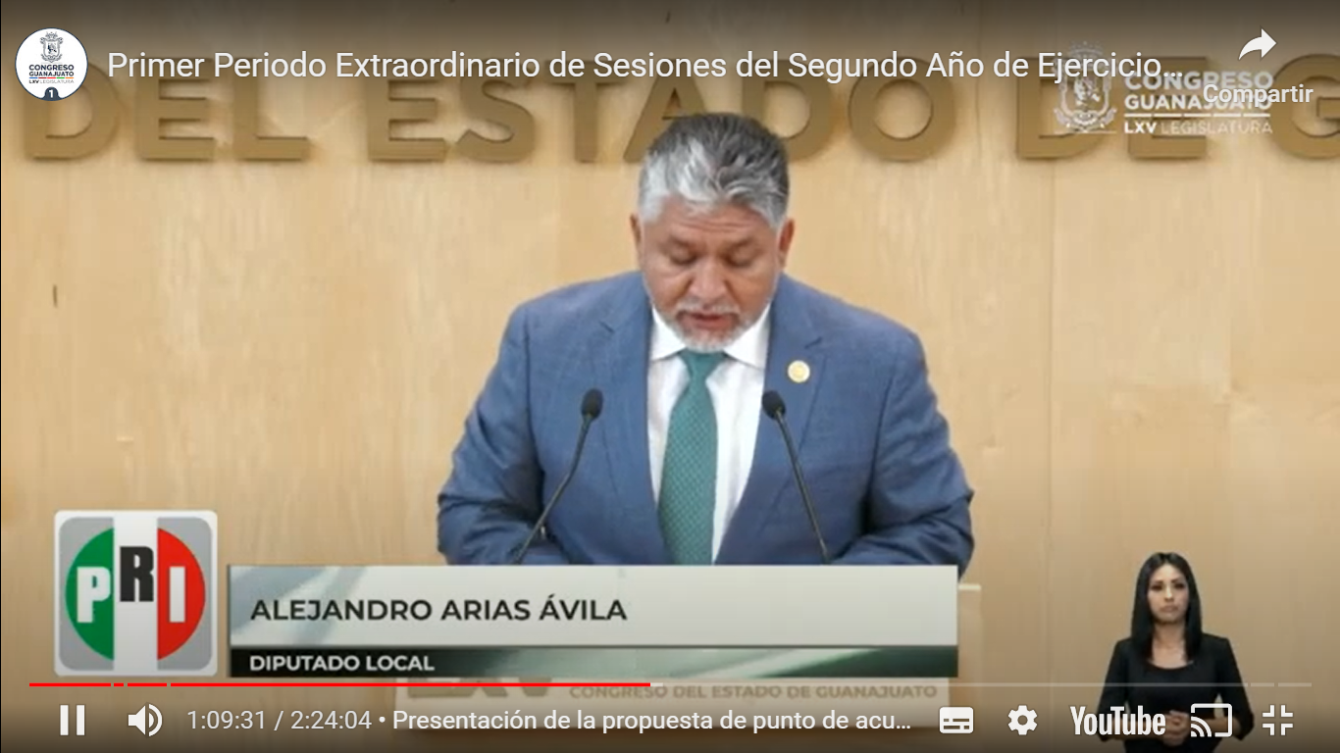
- Muy buenos días compañeras compañeros a los medios de comunicación a quienes nos ven por las vías remotas ¡eh! pues aquí estamos otra vez, hoy con un acompañante especial, y bueno hoy estamos aquí en con el permiso de la presidencia y la Mesa Directiva, hoy estamos en una discusión que tiene dos puntos de vista, uno si debe prevalecer la intención de limitar los gastos aunque se viole la Ley y otra que prevalezca la ley, en esta ocasión hago uso de la tribuna para hablar a favor, del punto de acuerdo que en esta Asamblea se pone a discusión en esta ocasión y es que el tema de mérito, no es de ningún modo un asunto menor, se trata sin duda de realizar un planteamiento ante el tribunal constitucional de nuestro país, merced de que advertimos, serias diferencias jurídicas con el Congreso Federal respecto de una porción de la Ley General de Comunicación Social y de la Ley General de Responsabilidades Administrativas misma que se publicó en el Diario Oficial de la Federación el pasado 27 de diciembre de 2022, nuestra postura, que aquí a nombre del Grupo Parlamentario del PRI, sostengo se basa fundamentalmente en cuestiones eminentemente jurídicas y de orden constitucional.

- Sabemos que en un estado social y democrático de derecho se establecen pesos y contrapesos como mecanismos equilibradores del poder y que incardinan en los textos constitucionales con el propósito de preservar siempre los valores y principios, que sostienen un estado constitucional, en la construcción de estado la institución del federalismo resulta el principio fundamental, en el caso de referencia, estimamos que es menester acudir a plantear con apoyo en lo dispuesto al artículo 105 fracción I de la Constitución Federal la controversia constitucional a fin de solicitar la intervención de la Suprema Corte de Justicia de la Nación, para que dilusive, si la ley general antes referida, invade las competencias que nuestra entidad federativa, como estado libre y soberano en lo tocante a la disposición de recursos públicos, normados por la Constitución y la Ley de Presupuesto General de Egresos del Estado, aprobada en el mes de diciembre por esta soberanía a propuesta del Poder Ejecutivo acorde a su competencia, constitucional y legal estimo que en el caso, en términos por lo dispuesto del artículo 116 cuarto párrafo de la Constitución Política de los Estados Unidos Mexicanos, con la Ley General de previa cita, se vulnera dicha disposición constitucional, en dicha normativa constitucional de manera expresa se indica que corresponde a las legislaturas de los estados la aprobación anual del presupuesto de egresos.

- Por lo que si en la Ley General de Comunicación Social Ley General de Comunicación Social en el artículo 26 se establecen topes o límites para ejercer partidas, programáticas, correspondientes a la comunicación social, es incontrovertible, que se invade la esfera competencional de nuestra entidad federativa circunstancia que nos da pie para pronunciarnos en favor del punto de acuerdo.

- Por otro lado y a mayor abundamiento de una lectura detallada del numeral 73 de la Constitución Política de los Estados Unidos Mexicanos, de ninguna de sus 31 fracciones, se advierte, de manera alguna competencia del Congreso Federal para legislar en el tema a discusión, es decir, que en materia de presupuesto de las entidades federativas, por tanto a fin de preservar la soberanía y los principios del federalismo, nos pronunciamos por votar a favor del punto de acuerdo, es menester recurrir a este procedimiento, porque la Suprema Corte de Justicia de la Nación, en diversas tesis de jurisprudencia ha establecido que la tutela jurídica de la controversia constitucional es la protección del ámbito de atribuciones de los órganos del estado, que derivan del sistema federal y del sistema de división de poderes, en efecto la controversia constitucional también ha dicho la corte, es uno de los más importantes instrumentos para que entre otras cosas fortalecer el federalismo y garantizar la suma, de la supremacía de la constitución pues a través de ella, es posible, que el tribunal constitucional revise si la actuación de las entidades se ajusta a lo establecido en la norma constitucional, este es el meollo del asunto, ir a la Suprema Corte de Justicia, es para que dilucide si las dos planteamientos que aquí estábamos anunciando en primera instancia cuál de los dos tiene razón, ese es el fondo del tema.

- Desde luego que de aprobarse la instancia competente de este congreso, que habrá de realizar, se deben de cuidar los planteamientos jurídicos que aborde con pertinencia los extremos establecidos en la ley reglamentaria del artículo 105 constitucional, merced a todas esas consideraciones de derecho, es que nuestro Grupo Parlamentario se pronuncia por votar a favor del punto de acuerdo, que se propone y que en las anteriores condiciones, invito respetuosamente a los diputados y a las diputadas de esta asamblea a que lo hagan en el mismo sentido.

- Es cuanto ¡muchas gracias!

- La Presidenta.- ¡Muchas gracias! diputado Alejandro Arias.

¿Diputado Ernesto Alejandro Prieto Gallardo ¿para qué efecto? (Voz) diputado Ernesto Alejandro Prieto Gallardo, ¡muchas gracias! compañera diputada presidenta para rectificación de hechos, (Voz) diputada Presidenta, ¿qué hechos diputado? (Voz) diputado Ernesto Alejandro, en cuanto a que se viola la ley con la reforma que se pretende combatir contra la controversia que se propone.

- La Presidenta.- De acuerdo diputado tiene la palabra hasta por 5 minutos para referirse a esos hechos.

(Sube a tribuna el diputado Ernesto Alejandro Prieto Gallardo, para rectificación de hechos)
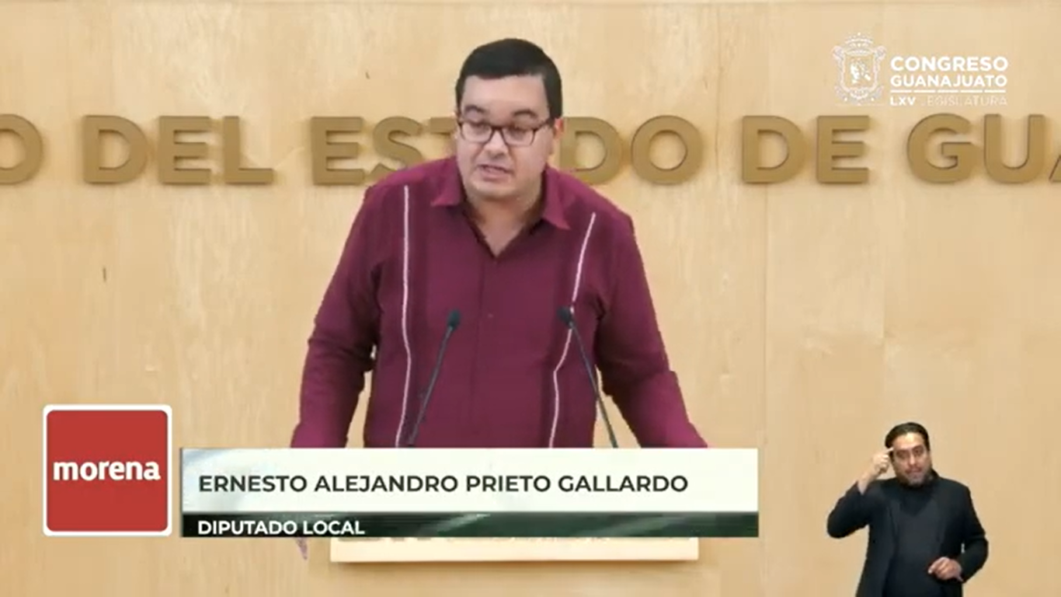

- ¡Gracias! nuevamente ¡buenos días! a todas y a todos pareciera que en algunas escuelas de derecho no nos enseñaron a valorar a tener el acto de valentía, de decir con toda claridad que cuando una norma es injusta, pues es nuestra obligación desobedecerla porque la justicia está por encima de la ley lisa y llana, habrá algunos compañeros y compañeras o ciudadanos que quizá no entiendan eso, porque pues a veces el tema de la justicia, rebasa a algunas mentes, pero así son las cosas con una ley es injusta es un imperativo ético combatirla porque la justicia está por encima de todo.

- Pero, afortunadamente no es el caso de esta reforma que se pretende combatir, esta reforma se adecua a los principios constitucionales y quiero hacer una remembranza porque aquí estamos ante un escenario en donde ha habido una constante situación de omisiones, de negligencias, de situaciones que no están bien, por ejemplo, la reforma de 2014 que es la que motiva lo que en diciembre se aprobó de la Ley General de Comunicación Social, establecía y voy a leer el artículo correspondiente porque es prudente tiene que ver con fundamentar que aquí no hay ninguna violación hay ninguna violación a la ley la voy a leer a continuación:

- El artículo tercero transitorio de la reforma constitucional de 2014 señala que el Congreso de la Unión deberá expedir durante el Segundo Periodo de Sesiones Ordinarias del Segundo Año de Ejercicio de la Sexagésima Segunda Legislatura, la ley que reglamenta el párrafo octavo del artículo 134 de la Constitución, la que establecerá las normas a que deberán sujetarse los poderes públicos, los órganos autónomos, las dependencias y entidades de la administración pública, y de cualquier otro ente de los tres órdenes de gobierno incluyendo por supuesto el ámbito estatal Guanajuato, Guanajuato no es una isla, ajena a esto.

- Y que garantizará que el gasto en comunicación social cumpla con los criterios de eficiencia, eficacia, economía, transparencia y honradez, así como que se respeten los topes presupuestales límites y condiciones de ejercicio que establezcan los presupuestos de egresos respectivos.

- Así es, es correcto, y estamos en ese escenario que nos tardamos o que se tardó el legislador federal 8 años, en expedir el presente o el citado reglamento que ahora se busca impugnar mediante una controversia constitucional que no tendrá ni pies ni cabeza.

-Por lo expuesto a continuación, que es precisamente para combatir el planteamiento de mi compañero que nos antecedió en el uso de la voz de que es una cuestión meramente legal, la violación a la Constitución, no es así, eso no es correcto, es infundado también en el artículo 73 de la Constitución sea el único que establezca las atribuciones, que tiene la federación, basta leer el artículo tercero en su fracción VIII de la Constitución que establece lo siguiente:
- Es un ejemplo ¿no? el Congreso de la Unión con el fin de unificar y coordinar en toda la república, expedirá las leyes necesarias destinadas a distribuir la función educativa, entre la federación y entidades federativas, y los municipios a fijar las aportaciones económicas, correspondientes a ese servicio público, y a señalar las sanciones aplicables, a los funcionarios que no cumplan, o no hagan cumplir, las disposiciones relativas a lo mismo que ah todas a aquellas que la violente.

- Entonces es claro que el artículo 73, no limita las atribuciones de la federación en estos y otros temas, el artículo 73, no limita las atribuciones de la federación en estos y otros temas, en particular en el tema de presupuestos, también quiero comentar que el artículo octavo recordarles, ¡perdón! el párrafo octavo del artículo 134 constitucional que es el que se reglamentó con la Ley General que se busca combatir y que fue aprobada en el mes de diciembre, por las fuerzas mayoritarias incluyendo al Partido del Trabajo, al Partido Verde y Morena la propaganda bajo cualquier modalidad de comunicación social, que difundan como tales los poderes públicos los órganos autónomos las dependencias y entidades de la administración pública y cualquier otro ente de los tres órdenes de gobierno deberá tener carácter institucional y fines informativos educativos o de orientación social en ningún caso esta propaganda incluirá nombres imágenes voces o símbolos que impliquen promoción personalizada de cualquier servidor público y el artículo tercero transitorio de la reforma constitucional establece, el Congreso de la Unión deberá expedir durante el Segundo Periodo de Sesiones, ya lo leí, (Voz) diputada Presidenta, le pedimos concluya diputado, su tiempo termino (Voz) diputado Ernesto Prieto, con esto concluyo diputada Presidenta.

- Por si no fuera suficiente todo lo expuesto, ¡perdón! pero creo que se tiene que repetir, es cuanto, a la literalidad de estas disposiciones constitucionales, en la exposición de motivos que dio origen a la reforma del artículo 134, la tercera generación, de reformas electorales debe dar respuesta a los dos grandes problemas, que enfrenta la democracia mexicana, el dinero y el uso y abuso de los medios de comunicación, en suma, esta iniciativa postula como propósito, ¡ya voy a terminar! ¡perdón! (Voz) diputada Presidenta, si me permiten por favor, le pido concluya diputado su tiempo termino, (Voz) diputado Ernesto Prieto Gallardo, sí en suma esta iniciativa postula como propósito en política y campañas electorales menos dinero y más sociedad, lo que buscamos es acotar los excesos del poder público en el Estado de Guanajuato, en materia de presupuesto, comunicación social, y publicidad, y finalmente no prosperará la presente controversia constitucional, entre otras cosas , porque tiene desde mi punto de vista, carácter de temas electorales, y la ley reglamentaria del artículo 105 constitucional establece que en materia electoral no procede la controversia constitucional.

- Es cuánto. ¡Mucha gracias!

- La Presidenta.- ¡Gracias! diputado ¿diputado Alejandro Arias? ¿para qué efecto? (Voz) diputado Alejandro Arias, para rectificación de hechos presidenta, (Voz) diputada Presidenta, ¿qué hechos diputado? (Voz) diputad Alejandro Arias, que se viola la ley y que en las escuelas no enseñan, que hay que hacer a un lado la ley cuando es injusta, (Voz) diputada Presidenta, diputada Ruth, ¿para qué efecto? (Voz) diputada Ruth, también para rectificación de hechos, (Voz) diputada Presidenta, ¿qué hechos diputada? (Voz) diputada Ruth, que la ley injusta se debe de desobedecer (Voz) diputada Presidenta, de acuerdo, tiene el uso de la voz el diputado Alejandro Arias, hasta por 5 minutos por los hechos a los que hizo referencia.

(Sube a tribuna el diputado Alejandro Arias, para rectificación de hechos)

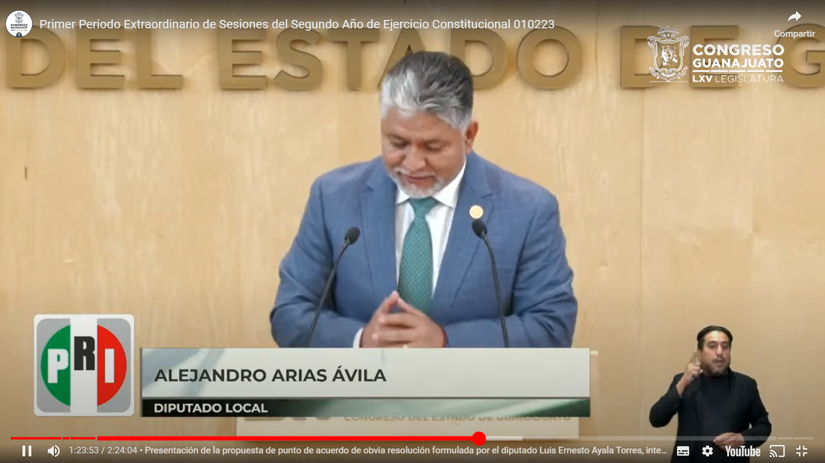

- Voy a tratar de seguir manteniendo la intención de este debate en la vía jurídica, pero bueno, luego es materialmente imposible, cuando se escuchan las cuestiones que aquí escuchamos, y sí me parece preocupante que en las escuelas de derecho no enseñen qué es el estado de derecho, o que quienes fueron a estudiar, no lo entiendan, como tal y precisamente por eso el acto legislativo, emitido por el legislador federal, vulnera los principios constitucionales de proporcionalidad y racionalidad legislativa, establecidos en el artículo 16 de la Constitución Política de los Estados Unidos Mexicanos, por lo siguiente: conforme al principio de proporcionalidad, todo acto de autoridad entre ellos los legislativos conforme a este principio deben tener 3 características:
a) Ser necesario.
b) Ser adecuado.
c) Tener un fin lícito, es decir, con apego a la Constitución Federal y a las leyes, dicho, principio tiene como objeto, prohibir los excesos de autoridades y debe estar sustentado en el principio de intervención mínima, no sólo en el ámbito de los derechos fundamentales puesto que la medida legislativa limita, al gobierno del estado, a dar a conocer a la ciudadanía a conocer la actividad de gobierno a no tener derecho, al que tiene derecho, puesto que existe interrelación entre la invasión de la esfera de competencia del estado y los derechos de los ciudadanos, se dice que no atenta conta la división de poderes, suponiendo sin conceder, no existen razones jurídicas, ni constitucionales, que establezcan porcentajes, ni que ajusten, o que sustenten el 0.5% del que aquí se habla.

- Es cuanto ¡muchas gracias Presidenta.

- La Presidenta.- ¡Gracias! diputado Alejandro Arias.

- Tiene el uso de la palabra la diputada, Ruth, hasta por 5 minutos, para los hechos que refirió.

(Sube a tribuna la diputada Ruth Noemí Tiscareño Agoitia, para rectificación de hechos)

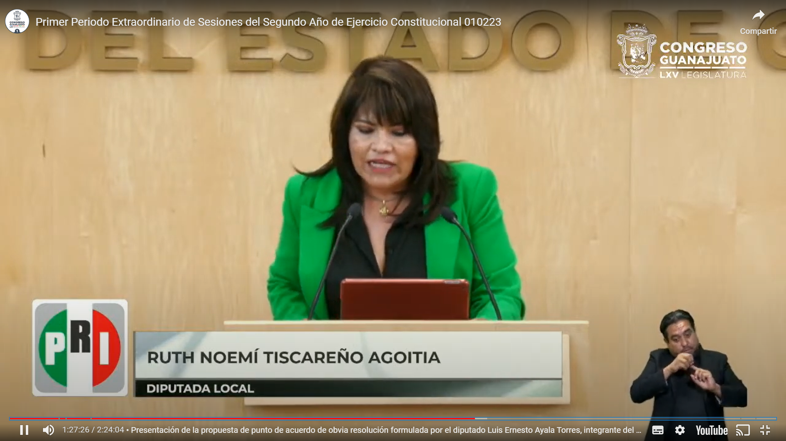
- ¡Muchas gracias! Presidenta, con el permiso de mis compañeros y compañeros diputados, quién me antecedió para hablar en contra, afirma que la ley injusta, se debe de desobedecer, eso puede ser discutible, desde el pleno de la filosofía del derecho, y discutirse desde la ética, pero no es dable, para un servidor público, que protestó, cumplir, y hacer cumplir la ley, señalaba madison en el año de 1788 sobre el control de los poderes, todo el mundo está de acuerdo en que los poderes propios de uno de los departamentos, no debe de ser administrados completamente, ni directamente por cualquiera de los otros, es también evidente, que ninguno de ellos debe poseer, directa o indirectamente, una influencia preponderante sobre los otros en los que se refiere a la administración, de sus respectivos poderes.

- No puede negarse que el poder tiende a extenderse y que se le debe refrenar eficazmente para que no pase de los límites que se le asigne, es por ello, que se ejercita la acción de controversia constitucional, para defender el federalismo de nuestro país, pues este, se ve trastocado, con la extralimitación del legislador federal, que sin duda invade las competencias de nuestro estado, el ejercicio de controversia constitucional, resulta adecuada, puesto que se advierte a primera vista, que la reforma del artículo 26 de la Ley General de Comunicación Social, genera una violación a la Constitución Federal a los principios de federalismo y división de poderes, necesarios para la existencia del estado de derecho, en donde la distribución de competencias resulta indispensable para la realización de las funciones y distribución equitativa del poder.

- No desviamos el tema a los tintes políticos que se les pretenden dar quienes se manifiestan en contra del presente punto de acuerdo, el tema recae en la justicia constitucional, en la defensa del federalismo de nuestro país, decía «Benito Juárez» «la respetabilidad del gobernante le viene de la ley y en su reto proceder no puede trastocar las a su condición si no acercar su condición a la ley» es cuanto presidenta.

- La Presidenta.- ¡Muchas gracias! diputada Ruth.

¿Ernesto Alejandro Prieto Gallardo? ¿para qué efecto? (Voz) diputado Ernesto Alejandro Prieto, para alusiones personales, de acuerdo diputado tiene hasta 5 minutos.

(Sube a tribuna el diputado Ernesto Alejandro Prieto Gallardo, para alusiones personales)

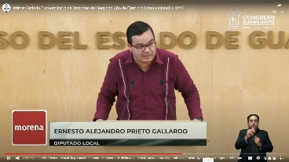

- Nuevamente muy buenos días a todos mis compañeros y el público presente, (Voz) diputada Presidenta, si me permite diputado ¿diputado Alejandro Arias? ¿para qué efectos? (Voz) diputado Alejando Arias, Presidenta ¿cuáles fueron las alusiones personales? (Voz) diputada Presidenta, diputado prieto sí puede comentar por favor precisar las alusiones personales, (Voz) diputado Alejandro Prieto, la compañera diputada que me antecedió en el uso de la voz, comentó que refiriéndose a la intervención de quien le antecedió en el uso de la voz para hablar en contra o sea un servidor se refería a mí, (Voz) diputada Presidenta, ahí no procedería si lo aludió directamente diputada (Voz) diputado Ernesto Prieto Gallardo, bueno entonces, alusiones personales, como quieran, (Voz) diputada Presidenta, que hecho quiere rectificar diputado, (Voz) diputado Ernesto Prieto Gallardo, para mí es igual, bueno, en el tema de la justicia, (Voz) diputada Presidenta, de acuerdo diputado, tiene hasta 5 minutos del tema de la justicia, (Voz) diputado Ernesto Prieto Gallardo es igual no se preocupen, de todos modos vamos a intervenir, quizá algunos de los compañeros no les guste que intervengamos, estábamos acostumbrados a que en el bipartidismo, solamente se intercambiaron sutilmente opiniones pero no había un tema de fondo, había una diferencia, (Voz) diputada Presidenta, diputada Susana ¿para qué efecto? (Voz) diputada Susana Bermúdez, moción de orden, diputada, que concrete su punto para escucharle sus argumentos, (Voz) diputada Presidenta, gracias diputada, ¿diputado? (Voz) diputado Ernesto Alejandro Prieto, ¡gracias! bueno comienzo, quiero precisar nuevamente, que estamos ante una ley reglamentaria, que fue modificada en el mes de diciembre que goza de cabal salud en el ámbito constitucional y legal, aquí no está llamando a desobedecer una norma por injusta porque realmente esta norma es justa es constitucional es correcta porque el tema de fondo no es argumentar con cuestiones legales o leguleyas, sino realmente ver el espíritu de lo que se pretende con esta reforma a la Ley General de Comunicación Social que estuvo pendiente durante más de 8 años.

- Y cuál es la finalidad cuál es la finalidad qué es lo que se pretende, lo que se busca es limitar el gasto excesivo, discrecional, y sin fundamento de recursos públicos del pueblo de las y los guanajuatenses, en cuestiones que solamente benefician al partido en el gobierno basta ya de utilizar recursos públicos en comunicación, en publicidad para finalidades político partidistas, y el control de los medios de comunicación, porque vuelve a repetir, este presupuesto no se distribuye equitativamente entre los medios de comunicación, pregúntenle a los compañeros periodistas, si todos reciben este apoyo, o un contrato por parte del gobierno estatal, pues yo creo nada más unos cuantos, son los de siempre, y no tengo empacho en decirlo, así como el Presidente dice que reforma el Universal aquí en Guanajuato, es el Correo, entre otros, entonces y yo sé que es el Correo, va a tomar represalias, como siempre lo hecho en contra mía, ¿no? un día sí y otro también me caricaturizan, pero me hacen publicidad, adelante no hay ningún problema, yo contento, (Voz) diputada Susana Bermúdez, presidenta nuevamente, moción de orden, no son argumentos presidenta (Voz) diputada Presidenta, ¿diputada Susana?, (Voz) diputada Susana, moción de orden otra vez, (Voz) diputada Presidenta, diputado continue su intervención, ciñéndose a los hechos a rectificar, (Voz) diputado Ernesto Alejandro Prieto, sí así es, pero yo si quiero dejar, muy claro, porque estamos ante una cuestión fundamental de formación de principios de más allá de lo que nos pudiera haber impuesto en las escuelas en las universidades sobre todo en las facultades escuelas de derecho, yo sí creo en la justicia por encima de cualquier otra situación por encima de cualquier otra otro tema, la justicia es lo más importante es la guía que nos debe de conducir en nuestro actuar público y más si tenemos una formación jurídica aquí estamos ante el escenario de buscar, interponer, presentar, una controversia constitucional que a todas luces es injusta, porque sirve a un fin, que es contrario al interés de la sociedad, porque lo que se pretende con esta controversia constitucional es si prosperara, que no va a prosperar es que se perpetúe que se continúe utilizando el recurso público con fines partidistas y de control de los medios de comunicación como ha venido sucediendo en los últimos tiempos con el presupuesto que el gobierno estatal destina a comunicación y a publicidad.

- Cientos de millones de pesos que se destinan para promover a un gobierno estatal que no tiene pies, ni cabeza y que el pueblo de Guanajuato, así lo confirma, con los sondeos mediciones y opiniones (Voz) diputada Presidenta, ¿me permite diputado? (Voz) diputado Ernesto Alejandro Prieto, sí (Voz) diputada Presidenta, diputada Susana ¿para qué efecto? para ver si por su conducto me puede recibir una pregunta el diputado, (Voz) diputada Presidenta, ¿diputado Ernesto? ¿le acepta una pregunta a la diputada, (Voz) diputado Ernesto, ¡con gusto! ¡sí! (Voz) diputada Susana, me pudiera decir ¿de cuánto quedaría el presupuesto en comunicación social del Gobierno Federal de ser autorizado el porcentaje (Voz) diputado Alejandro Ernesto Prieto, no tengo el dato, compañera, pero lo busco y se lo comparto con ¡mucho gusto! a la brevedad ¡claro que sí! (Voz) diputada Susana, ¡muchas gracias! compañero, (Voz) diputada Presidenta, continue con su intervención diputado, (Voz) diputado Ernesto Prieto, entonces les decía yo creo que la justicia es el asidero de todo legislador y de todo humanista de todo ser humano que busque el bienestar y la prosperidad de la humanidad y si una norma o una pretensión como en este caso es injusta estamos en todo nuestro derecho y es incluso un imperativo una obligación combatirla, la controversia constitucional que hoy se pretende presentar tiene como finalidad, no se hagan compañeras y compañeros, perpetuar lo que ya comenté.

- Que el Gobierno del Estado siga destinando grandes cantidades de recursos público que se podría destinar para el beneficio de las y los guanajuatenses al control de los medios de comunicación y a publicitar un gobierno que no tiene ni pies ni cabeza por qué no le preguntamos a los guanajuatenses si están de acuerdo con que se destinen 400, 500 millones de pesos, más de un millón y medio de pesos al día en publicidad para el gobernador Diego Sinuhé y para un Gobierno Estatal que no tienen ni pies ni cabeza entonces es totalmente viable combatir porque es injusto esta pretensión de presentar una controversia constitucional que además no tiene vuelvo a repetir asidero legal, porque la reforma, que se pretende combatir es plenamente legal y constitucional.

- Es cuanto ¡muchas gracias!

- La Presidenta.- ¡Gracias diputado! ¿diputado Alejandro Arias? ¿para qué efecto? (Voz) diputado Alejandro Arias, rectificación de hechos (Voz) diputada Presidenta, ¿Qué hechos? diputado, (Voz) diputado Alejandro Arias, temas leguleyos y ley justa, (Voz) diputada Presidenta, adelante diputado tiene el uso de la voz hasta por 5 minutos para referir el tema los hechos se refieren.

(Sube a tribuna el diputado Alejandro Arias, para rectificación de hechos)

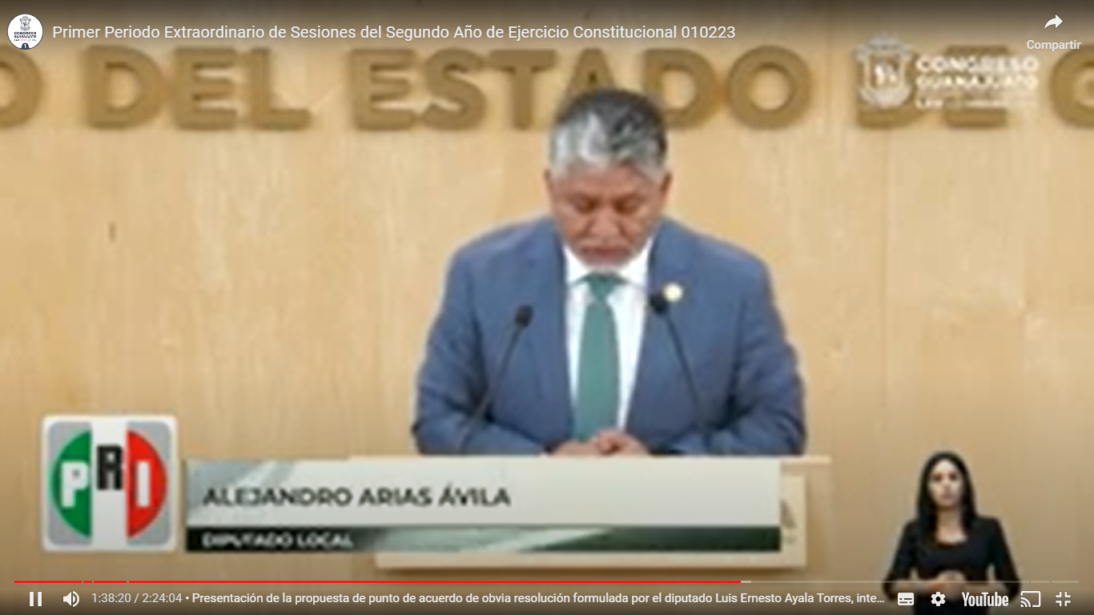
- Con su permiso presidenta, primero ley injusta y luego ley justa, y luego temas de leguleyos, que son de orden constitucional, los temas leguleyos finalmente son las consideraciones políticas que si bien, es cierto pueden tener cierta validez para justificar también es cierto que no son el punto toral con el que en la Suprema Corte de Justicia se habrá de revisar, el tema, es si se apega a la constitucionalidad o no dicha, parte del artículo que hemos estado comentando aquí.

- Y nosotros seguimos insistiendo en que tiene visos de inconstitucionalidad, incluso en su conformación porque el principio de racionalidad legislativa o normativa que constituye la aplicación del derecho invita a razonar con suficiencia cualquier medida legislativa lo que no se aprecia en la exposición de motivos sobre el artículo 26 de la Ley General de Comunicación Social que se pretende impugnar, de acuerdo con la racionalidad el legislador debe ofrecer en forma conjunta con la proporcionalidad que debe guardar el Poder Legislativo para emitir su acto, pautas motivadas adecuadamente, y con respeto y restricto a los principios y reglas establecidas en la Carta Magna, para soportar su solicitud y constitucionalidad como medio de control social.

- El «fast track» la no discusión, no se le mueve ni una coma, pues evidentemente que no cumple con el principio de racionalidad, pero más allá de todo eso, si quienes argumentan qué es una ley justa, la que ellos, defienden tienen la certeza de que no va a prosperar, pues cual es la preocupación.

- ¡Muchas gracias¡

- La Presidenta.- ¡Muchas gracias! Alejandro Arias.

- Se otorga el uso de la voz a la diputada Alma Edwviges Alcaraz Hernández, hasta por 10 minutos.

(Sube a tribuna la diputada Alma Edwviges Alcaraz Hernández)

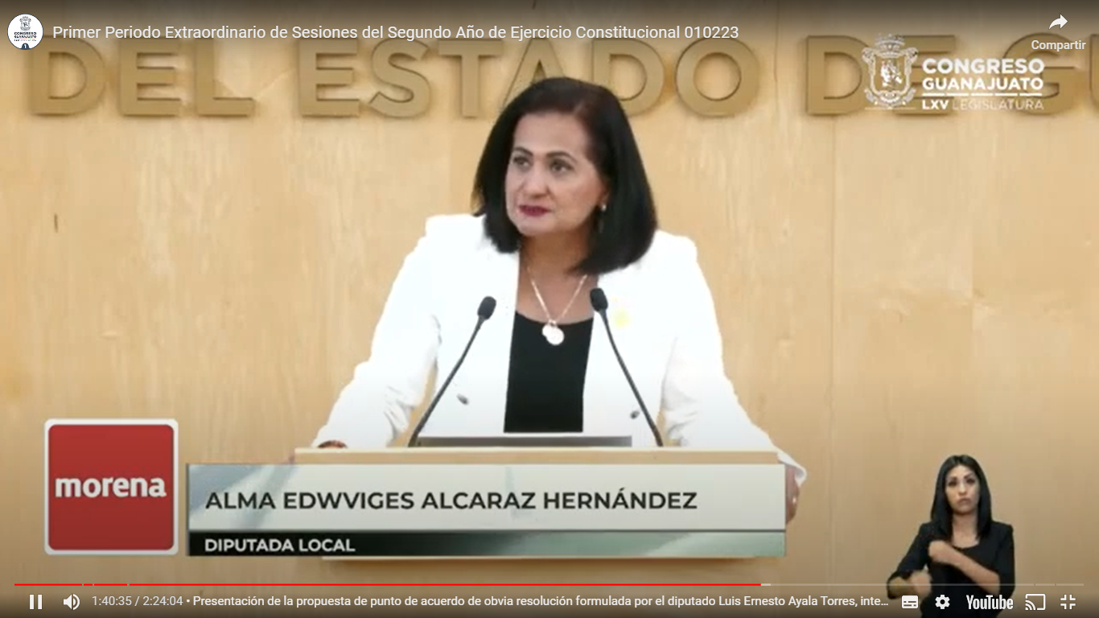
¡Muy buen día! compañeras compañeros estados no se directiva quienes nos siguen en las plataformas de comunicación y a los medios de comunicación aquí presentes que están presenciando bueno pues toda esta discusión muy interesante sobre este tema.

¡Eh! yo quisiera empezar de nueva cuenta, porque parece ser que, se lee y como que no termina de hacer eco en las mentes de nuestros compañeros, compañeras en el 2014, o sea ni siquiera estamos hablando de hace un año, estamos hablando de ya 8 años, que en el 2014, el artículo se estipuló, que en el marco, este, de las reformas estructurales este del país, en tiempos de Peña Nieto, este, se generó dentro de todos, esta reforma, este tercero constitucional, transitorio, que dice a la letra lo siguiente:

- El Congreso de la Unión, deberá expedir durante el Segundo Periodo de Sesiones Ordinarias del Segundo Año de Ejercicio, en ese entonces la LXII Legislatura la ley que reglamenta el párrafo octavo del artículo 134 de esta Constitución, la que establecerá las normas que deberán sujetarse los poderes públicos los órganos autónomos las dependencias y entidades de la administración pública y de cualquier otro ente de los 3 órdenes de gobierno y que garantizará que el gasto, ¡aquí con negritas! que el gasto de comunicación social cumpla con los criterios de eficiencia, eficacia, de economía, de transparencia, y de honradez, así como que respete los topes presupuestales, límites, y condiciones del ejercicio que establezcan los presupuestos de egresos, respectivos en este sentido, el artículo 134 constitucional establece que los recursos públicos deberán administrarse con eficacia, eficiencia, honradez, economía, para satisfacer los objetivos a los que están destinados, sin embargo cuando se habla de Guanajuato, pues no siempre se han respetado totalmente estos principios, sino solo en lo general con los conocidos casos de corrupción, que se tienen y que se saben los gobiernos emanados del Partido Acción Nacional, sino en lo específico precisamente con los gastos de comunicación social, que tanto molesta ¿no? que se toquen y que se hable ¿no? y que tanto molesta también que se limiten.

- Un ejemplo claro, la auditoría a los gastos de comunicación social, que reveló la escasa eficiencia y honradez y transparencia, con que los gobiernos panistas utilizan los recursos públicos, de comunicación social, y publicidad, por ejemplo, en octubre del 2018 derivado de una denuncia ciudadana, por presuntos actos de corrupción, fue la Auditoría Superior del Estado de Guanajuato quien llevó a cabo una auditoría específica a las operaciones que se realizaron por parte de la Coordinación General de Comunicación Social, entre otras dependencias de dicha auditoría, surgieron tres observaciones de irregularidades, relacionadas con los gastos en Comunicación Social del Gobierno del Estado, mismas que tuvieron un impacto de 30.4 millones de pesos, entre desvíos, entre empresas fantasmas, entre que quién sabe dónde quedó la lana, las irregularidades son múltiples en este renglón, y muestran un profundo desprecio, pues por estos artículos, que tanto se han discutido aquí, que es el artículo 134 constitucional.

- Primero.- En 53 servicios de comunicación social, la Coordinación General de Comunicación no reviso, los contenidos de una campaña contratada, lo cual violaba en ese tiempo, las leyes de egresos, la Ley del Ejercicio y Control de los Recursos Públicos, esto permitió, que se pagaran contenidos ilegales, que no tuvieron ningún tipo de supervisión.

- Segundo.- En los mismos 53 servicios de comunicación social contratados no se aseguraron las mejores condiciones de contratación, en cuanto al mejor precio calidad financiamiento oportunidad y demás, esto dice la Auditoría Superior del Estado de Guanajuato, directamente dijo que el artículo 134 constitucional, pues lo habían violado literal, porque se pagaron sobreprecios y se hicieron contrataciones con favoritismo.

-Tercero.- En los contratos y convenios con una empresa denominada FBM comercializadora que tuvo un esquema de negocio legal, se contrató, y pagó a dicha empresa, pero se enviaron órdenes de transmisión y contenido a otra denominada organización editorial mexicana adicionalmente FBM estaba identificada como contribuyente que emitía comprobaciones sin contar con capacidad para brindar servicios, es decir se realizaron operaciones fantasmas, pues en pocas palabras, además en el domicilio de FBM no se conocía a la empresa ni sus operaciones, esto es, empresas fantasmas.

- Esto es, un claro desvío de recursos y no fueron 10 mil y 5 mil 2 mil o no, estamos hablando de millones de pesos 30.4 millones.

- Cuarto.- En trece pagos a prestadores de servicios, por concepto de comunicación social y publicidad ni siquiera tuvieron la decencia de formalizar contratos, permitiendo así pagarles a 13 prestadores de servicios, sin tener claro a cambio de qué se daba ese dinero.

- Quinto.- En 3 contratos para difundir, del destino de turístico de Guanajuato en los Estados Unidos se acreditaron sobre costos además la empresa contratada denominada «International News Media» no fue capaz de acreditar haber cumplido con los contratos por 22.6 millones de pesos, además en este mismo caso se encontraron inconsistencias en la evidencia dada por el Gobierno del Estado y hace pensar qué se falsificó la evidencia de empresas fantasmas, operaciones fantasmas, falsificación de evidencias.

- Sexto.- Se pagaron casi 2 millones de pesos a dos empresas llamadas «Red PI Publicidad» y «Helix Diseños» para difundir información en páginas Web sin que existiera evidencia de que se hubiera cumplido con estos contratos, cuando se fue a verificar el domicilio de las empresas, se encontró, que era una el pastelería y una oficina de la federación obrera autónoma del distrito federal.

- Con esas mismas empresas, además también se pagaron 6 millones de pesos en 2017, en los que no se acredita la prestación de los servicios y se falsificó información de aquí incluso de derivó una denuncia ante la fiscalía, que, como siempre, pues está congelada y está sin avance alguno, esto solo en un resumen de todas las irregularidades que derivador los 30.4 millones de pesos que ejercieron en actos evidentemente de corrupción y que actualizados conforme a la inflación, pues hoy más o menos estaríamos hablando de 44.3 millones de pesos.

- Pese a que todo esto, se documentó en el 2018 hasta finales del año pasado, no se había castigado absolutamente nada la fiscalía, como ya lo decía, pues ni para atrás, ni para adelante, porque en Guanajuato bueno pues no es precisamente la justicia lo que reina y menos en este caso de cantidades tan fuertes y que se manejan de manera absolutamente discrecional, por supuesto que es momento de regular y de limitar el gasto en comunicación social, y es claro que en Guanajuato, es urgente este tema, y no se va a hacer obviamente una buena regularización del gasto, mientras, pues, haya una mayoría panista en este Congreso Local.

- Urge que dejen entonces la simulación, para garantizar verdaderamente los principios constitucionales del artículo 134 y en ese mismo sentido desde Morena, respaldamos la reforma a la Ley General de Comunicación Social que viene a poner un límite importante recurso que se despilfarra para garantizar campañas políticas desde el Gobierno del Estado y que está en campaña permanente el gobierno panista desde el inicio hasta el final del sexenio y estar en campaña permanente.

- Por todo lo anterior, votaremos en contra de este acuerdo, que solo viene a demostrar una vez más, lo poco que le importa, pues el recurso del pueblo al Partido Acción Nacional.

- Es cuánto diputada Presidenta.

- La Presidenta.- ¡Gracias diputada.
- Diputado César Larrondo ¿para qué efecto? (Voz) diputado Cesar Larrondo, rectificación de hechos, (Voz) diputada Presidenta, ¿qué hechos, quiere rectificar? (Voz) diputado Cesar Larrondo campaña permanente (Voz) diputada Presidenta, adelante tiene la voz hasta por 5 minutos de los hechos que desea rectificar.

(Sube a tribuna el diputado Cesar Larrondo Díaz, para rectificación de hechos)
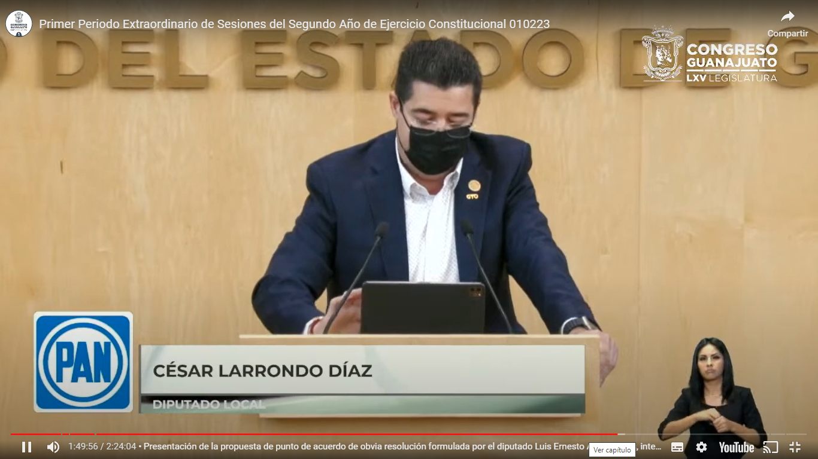

¡Muy buenas tardes! compañeros y compañeras, no tengo Covid, con el permiso de la Mesa, ni estoy enfermo, pero, al parecer esta ley es lo que pretende hacer, callar, a los gobiernos, para q no informen lo que hacen, por una parte se habla de campaña, yo diría quien hace campaña todos los días en la mañana.

- Y luego en la Ley de Comunicación Social, tenemos aquí muy claro lo que nos dice el titulo 2 de la Comunicación Social de los Estados, de los entes públicos capítulo 1, el artículo 8, dice las campañas de comunicación social, promover la difusión como primer punto, del conocimiento de los valores, principios y derechos constitucionales.

- Promover campañas de turismo, educación, salud, protección civil entre otras, informar a la ciudadanía de sus derechos y obligaciones, de aspectos relevantes del funcionamiento de los entes públicos y de las condiciones y uso de los espacios públicos, cumplir con las obligaciones que en materia electoral, establezca la legislación, en fin, ahí viene, y llegamos hasta al artículo 9 dónde queda prohibido difundir campañas de comunicación social, ¿Cuáles son? tenga por finalidad, destacar de manera personalizada, nombres, imágenes, voces símbolos de cualquier persona servidora pública, con excepción del artículo 14.

b) Que incluya mensajes, discriminatorios, estigmatizantes, sexistas o contrarios a los valores principios constitucionales de derechos y humanos, yo los oigo seguido en una mañanera, incite de forma directa, el odio a la violencia, o a comportamientos contrarios contra noticias presente como información con fines periodísticos, menciones, notas, entrevistas, imágenes, pagadas con recursos públicos, hasta hay una pantalla ahí donde luego las ponen, para que quieren hacer con esta leyes que no van a respetar, no le hagamos al engabanado, lo que quieren hacer con esta ley, es que los buenos gobiernos no le informen a la sociedad, porque vienen tiempos electorales.

- Es cuánto.

- La Presidenta.- ¡Gracias diputado¡ Cesar.

(Voz) diputada Presidenta, ¿Diputada Alma para que efecto? (Voz) diputada Alma, para rectificación de hechos, (Voz) diputada Presidenta, ¿Qué hechos diputada? (Voz) diputada Alma, callar los gobiernos, (Voz) diputada Presidenta, ¿diputado Ernesto Prieto Gallardo? ¿para qué efecto? (Voz) diputado Ernesto Prieto, ya me lo gano mi compañera la diputada Alma, también igual, pero bueno, espero complementarla, sino es que ella dice todo lo que tiene que decirse, (Voz) diputada Presidenta, gracias diputada Alma.

- La Presidenta.- Diputada Alma, concedemos el uso de la voz hasta por 5 minutos, para rectificar los hechos a los que hizo referencia.

(Sube a tribuna la diputada Alma Edwviges Alcaraz, para rectificación de hechos)

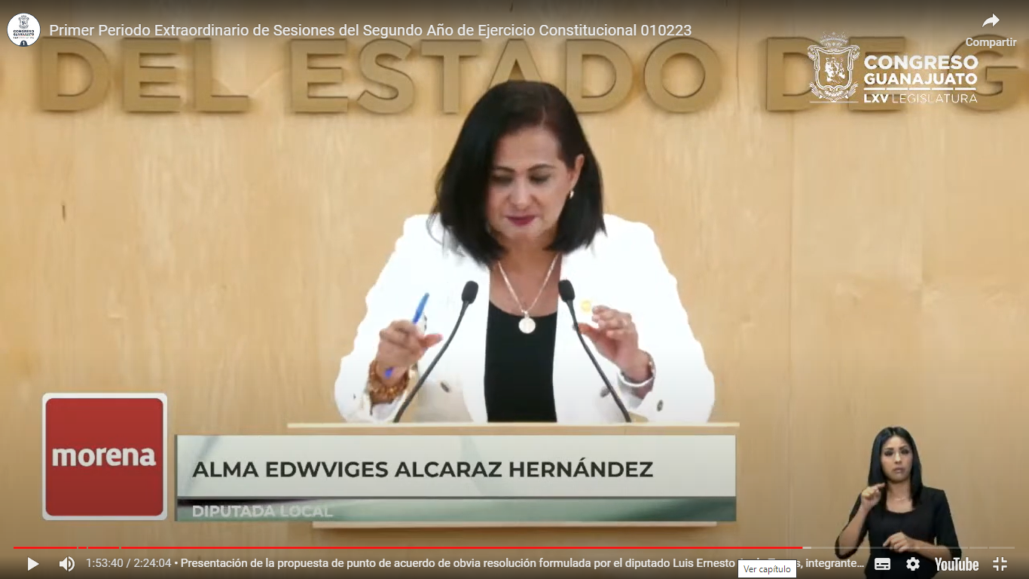
- Si muchas ¡gracias! con su venia diputada presidenta, pues aquí en este tema es muy importante, destacar, que mientras se gata aquí y bueno ya lo mencionó mi compañero el diputado Ernesto Millán, este es el gasto en comunicación social, en el Estado de Guanajuato, y este es, el gasto como ha disminuido en comunicación social de la federación, aquí el tema es que no se termina de entender, cómo se transmite la información, la información es importantísimo que si hay una conexión de su gobierno con el pueblo, esa conexión natural política que genera el presidente Andrés Manuel López Obrador, es evidente, que no se tiene aquí, al no tenerse esa fluidez en la comunicación y al no costar un solo peso las mañaneras al no costar un solo peso de las mañaneras, obviamente tenemos uno de los presidentes en la república uno de los mandatarios más importantes más queridos a nivel mundial el segundo lugar a nivel mundial y además de eso comunica diariamente sin necesidad de estar pagando constantemente anuncios en medios de comunicación en plataformas digitales yo recuerdo, que cuando se anuncia, cuando se hace, el informe del gobernador así, como la Presidenta Municipal de León por ejemplo están como 15 o 20 días antes y 15 o 20 días después, primero anunciando que va a haber una y un informe y se está pagando todos los días en primeras planas que se va que se va a crear un informe y se están anunciando ciertas o cuáles obras todos los días 15 o 20 días antes y lo mismo pasa posteriormente a que se haga este informe, es decir, tienen que gastar demasiado en comunicar algo que debería de ser natural y que debería de ser una labor informativa diaria tanto del gobernador como de los presidentes municipales, es decir, tienen que comprar lo que no tienen.

- Pero el problema es, no es que lo compren, por nosotros que lo compren con su dinero, y que lo compren con su lana, el problema es que lo compran con dinero del pueblo y ese es el problema, que no saben comunicar, y que no tiene ninguna conexión con el pueblo, y eso lo tienen que pagar y lo tiene que pagar pues con lana y con recursos que no son de ellos obviamente, y ahí justamente es el problema, no se quiere callar a nadie, es más exhortamos a Diego Sinhue y a todos los presidentes municipales panistas y de morena y de todos los partidos, pues que hagan una especie de mañanera, y que comuniquen lo que quieren comunicar, ahí están los medios de comunicación, ahí están las redes sociales, para que diariamente informen a quienes quieran, el problema aquí es que existe una costumbre de gastar lo que no se tiene y de gastar el dinero del pueblo, y no solamente gastarla, despilfarrarlo, lo que se gasta es una ofensa en este estado, más de 15 mil diarios en publicidad, qué haría una sola persona, sola familia con 15 mil de pesos, no digo diarios, al año, o por lo menos a los dos años.

- Amigas, amigos de verdad, ellos de verdad es muy ilógico esa discusión me resulta muy lógica me resulta muy ilógica este esta situación cuando se trata de defender lo que es absolutamente indefendible lo que se puede utilizar a los medios de comunicación la plataforma se puede utilizar todos los medios que se tienen sin gastar un solo peso ni esta manera desproporcionada de querer estar en campaña permanente siempre, ahí de lo único que nos habla es de un problema del gobierno con su pueblo no están conectados.

Es cuanto diputada.

- La Presidenta.- ¡Gracias diputada Alma!
- (Voz) diputada Presidenta, ¿Diputado Ernesto Prieto? tiene el uso de la voz, (Voz) diputado Ernesto Prieto, ¡no! retiro mi intervención, ya dijo lo que se tenía que decir mi compañera, (Voz) diputada Presidenta, de acuerdo diputado.

(Sube a tribuna la diputada Laura Cristina Márquez Alcalá, para hablar a favor)

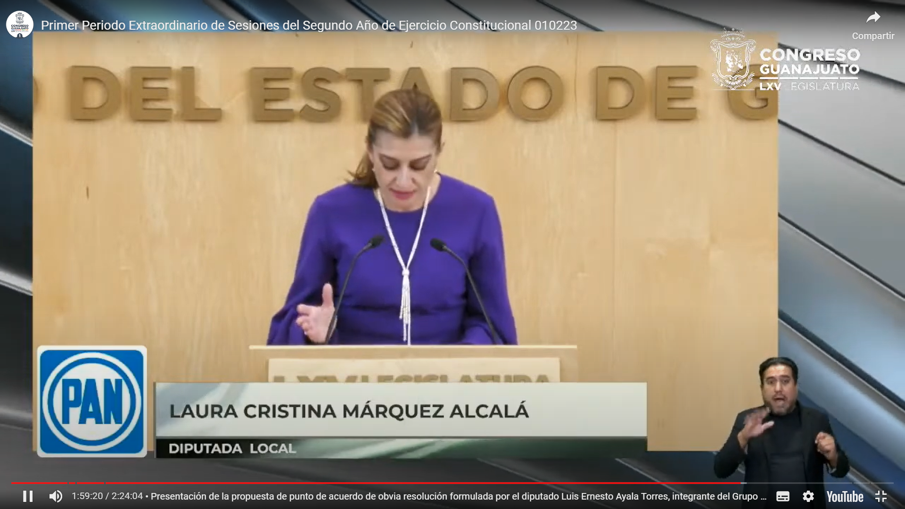
- ¡Muy buenas tardes! el Estado de derecho sostenido, por los pilares de las leyes, aunque cueste trabajo entenderlos, de las instituciones aunque no les importen y la voluntad del pueblo es una parte indispensable de la democracia a la que tanto denostan de ella emanan.

- Grupo Parlamentario del Partido Acción Nacional, les pido su voto a favor del punto de acuerdo para solicitar que se presente una controversia constitucional respecto al decreto por el que se reforman adicionan y derogan diversas disposiciones de la Ley General de Comunicación Social y de la Ley General de Responsabilidades Administrativas publicado en el Diario Oficial de la Federación el pasado 27 de diciembre de 2022, les pido su voto a favor, porque el citado decreto, viola flagrantemente la Constitución Política de los Estados Unidos Mexicanos y agrede de manera directa, el derecho que tenemos los estados, soberanos a legislar nuestro régimen interno dentro del marco de la federación y de las facultades y límites que establece el propio texto constitucional nada más y nada menos, les pido su voto a favor, para acudir a la Suprema Corte poniendo ante los ministros nuestros argumentos y recurriendo al esquema contemplado en el propio texto constitucional con el objetivo de dirimir controversias y garantizar que todas las reformas que se aprueben y aplican en nuestro país actúen con respeto a los principios constitucionales que son la salvaguarda de la legalidad aunque les cueste trabajo entenderla y no les importe además, y de democracia a la que no quieren.

- Y hablo de democracia, que no podemos ser ingenuos, esta reforma publicada el 27 de diciembre del año pasado no es un hecho aislado, ni una pretensión inocente, forma parte de la estrategia declarada abiertamente por el régimen obradorista para destruir los equilibrios institucional y demoler además las instituciones democráticas construidas durante décadas de participación y consenso ciudadano, con el objetivo de reemplazarlas, con un avispero de caprichos que llevan en su texto y en las intenciones las claras señales de la tiranía.

- Es público, notorio y evidente, que esta reforma en la Ley General de Comunicación Social forma parte de ese mismo esfuerzo, Al que propios y extraños han bautizado como el plan b, del Presidente para salirse con su capricho tras el fracaso de su intento de reforma constitucional en materia electoral un plan b, que destruiría al INE que acabaría con el servicio profesional electoral nacional y que abre irónicamente las puertas a la propaganda indiscriminada, incluso en tiempos electorales, un plan b, que ahoga a los municipios violando los derechos de las y los ciudadanos a mantenerse informados de manera permanente y oportuna de los programas y servicios que presta cada una de sus autoridades y menosprecia a los medios de comunicación en el ejercicio de su profesión que de manera libre y con responsabilidad social siempre prestan a este estado.

- Desde esta tribuna las diputadas y los diputados de Acción Nacional nos manifestamos dispuestos además a acompañar a los 46 municipios de nuestro estado para que promuevan la controversia constitucional correspondiente en bien de las familias de nuestro estado, en fin un plan en pocas palabras que demolerían los equilibrios institucionales y alteraría las reglas del juego democrático otorgándole una evidente y regresiva ventaja al Presidente a su partido y a sus «corcholatas» como tristemente y ellas mismas ya han comenzado a definirse públicamente y lo digo así, así de claro, ¡claro! porque lo que está en juego en estos momentos en nuestro país va mucho más allá del presupuesto en materia de comunicación social, de acrónimos institucionales o de coyunturas políticas, lo que está en juego y lo sabemos todos es el futuro y la identidad misma de la democracia mexicana que pelearon nuestros abuelos, que construyeron nuestros padres, que consolidó nuestra generación, y que ahora nos corresponde defender, si sedemos ahora, le heredaríamos esa democracia en cenizas a nuestros hijos e hijas, por eso con absoluta claridad de frente a ustedes y de frente y de cara al pueblo de Guanajuato los convocó a no permanecer en la sumisión del silencio ante este peligro en Guanajuato, nació la libertad y hoy no nos van a silenciar.

- En el Congreso del Estado, hoy nos corresponde la oportunidad y el compromiso de alzar la voz, de acordar más allá de partidos de colores o de aspiraciones que en la democracia nuestra democracia es algo que vale la pena defender que nuestro ámbito de competencia como estado libre y soberano es algo que vale la pena defender y que nuestra función y el orden constitucional, es algo que vale la pena defender.

- Con su voto a favor, del presente punto de acuerdo, estarán haciendo escuchar su voz y la de los ciudadanos a los que representamos, en defensa de estos valores, estas leyes y estas instituciones que son indispensables para vivir y votar en libertad, una vez más, no es momento ni de ingenuidad, ni de indolencia, es momento de valentía y de acciones por lo anteriormente expuesto compañeras y compañeros solicito su voto a favor del punto de acuerdo para que el congreso de Guanajuato acuda ante la Suprema Corte de Justicia de la Nación, para presentar en acción, nuestro derecho, en ejercicio de nuestra soberanía como estado, y en defensa de la democracia que compartimos todos los mexicanos, porque somos mexicanos, porque México no se caiga.

- La Presidenta.- ¡Muchas gracias¡ diputada Cristina.

¿Diputado Miguel Salim? ¿para qué efecto? (Voz) diputado Miguel Ángel Salim Alle, gracias presidenta únicamente para solicitarle que en virtud de que se han agotado los oradores se someta a votación de la asamblea el punto que está suficientemente discutido muchas gracias.

- La Presidenta.- ¡Gracias! diputado Salim, ¿Diputado Ernesto Alejandro Prieto? ¿para qué efecto? (Voz) diputado Ernesto Prieto, gracias compañera diputada presidenta, para rectificación de hechos (Voz) diputada Presidenta, ¿qué hechos diputado? (Voz) diputado Ernesto Prieto, leyes que se violan, instituciones que se denotan, tiranía, orden constitucional defensa de la democracia, (Voz) diputada Presidenta, diputado en virtud de que el diputado Miguel Ángel Salim, puso a consideración de esta Asamblea si se encuentra el punto suficientemente discutido lo vamos a someter a consideración de la Asamblea.

- Toda vez que han hecho uso de la voz, diversos diputados con fundamento en el artículo 178 fracción VI de nuestra Ley Orgánica, solicitó a la Secretaría que proceda a recabar votación nominal de la asamblea a través del sistema electrónico y quienes se encuentran a distancia en la modalidad convencional a efecto de aprobar o no, si el asunto está suficientemente discutido.

(Se abre el sistema electrónico)

- El Secretario.- En votación nominal por el sistema electronico, y quienes se encuentran a distancia en la modalidad convencional enunciando y el sentido de su voto, se pregunta a las diputadas y a los diputados si se aprueba o no que el asunto que nos ocupa está suficientemente discutido. ¿diputado David Martínez? ¿el sentido de su voto? (Voz) diputado David Martínez, ¡en contra! (Voz) diputado Secretario ¿Diputada Hades Aguilar? (Voz) diputada Hades Aguilar, ¡en contra! (Voz) diputado Secretario, ¿Diputado Alfonso Borja? ¿el sentido de su voto? (Voz) diputado Alfonso Borja, ¡a favor! (Voz) diputado Secretario, ¿diputado Cuauhtémoc Becerra? ¿el sentido de su voto? (Voz) diputado Cuauhtémoc Becerra, ¡en contra de la propuesta!

- La Presidenta.- ¿Diputada Yulma, para que efecto? (Voz) diputada Yulma, para ver si me permite razonar mi voto presidenta.

(Razona su voto la diputada Yulma Rocha Aguilar)

¡Gracias Diputada, yo estaré acompañando la solicitud que hizo el iniciante, toda vez de que va resultar interesante, como resuelve la Corte, el hecho de que efectivamente hay una posible invasión de facultades pero también para que dé claridad sobre una ley que es necesaria en nuestro país para regular el ejercicio de los recursos públicos en materia de comunicación social y entre los criterios que ya había establecido la corte y que se desprenden precisamente del transitorio de la reforma del 2014.

- Habla de que si bien es cierto, no se deben establecer, topes en los gastos de comunicación social sí habla de que esta tiene que establecer criterio detallados para que se evite la discrecionalidad en el uso y ejercicio de los recursos públicos en materia de comunicación social, que es evidente que se da, a nivel federal, en los estados y en los municipios (Voz) diputada Presidenta, diputada nada más comentarle estamos ahorita votando, ahorita, si está suficientemente discutido el tema, (Voz) diputada Yulma Rocha, hay ¡perdón! pese que estamos ya en la votación de él, entonces me das otra vez la voz o lo damos por hecho, entonces sí o no.

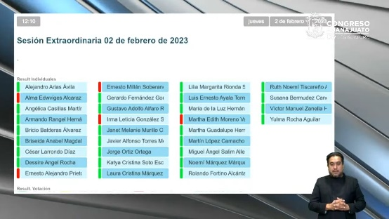
- El Secretario.- ¿Falta alguna diputada, algún diputado de emitir su voto?

(Se cierra el sistema electrónico)

- El Secretario.- Se registraron 27 votos a favor y 8 votos en contra.
- La Presidenta.- Se consideró, que se resolvió como suficientemente discutido, por mayoría de votos, por lo que procederá a la votación.

- El Secretario.- En votación nominal, se instruye a la Secretaría para que en votación nominal a través del sistema electrónico y a quienes se encuentran en la modalidad convencional, pregunte a la Asamblea si es de aprobarse o no el punto de acuerdo.

(Se abre el sistema electronico)

- El Secretario.- En votación nominal por el sistema electronico, electrónico y quienes se encuentran a distancia en la modalidad convencional enunciando y el sentido de su voto, se pregunta a las diputadas y a los diputados si se aprueba el punto de acuerdo puesto a su consideración. ¿Diputado David Martínez? ¿el sentido de su voto? (Voz) diputado David Martínez, ¡por su puesto en contra! ¡a favor de la democracia! (Voz) diputado Secretario ¿Diputada Hades Aguilar? ¿el sentido de su voto? (Voz) diputada Hades Aguilar, ¡en contra! (Voz) diputado Secretario, ¿Diputado Alfonso Borja? ¿el sentido de su voto? (Voz) diputado Alfonso Borja, ¡a favor! (Voz) diputado Secretario, ¿diputado Cuauhtémoc Becerra? ¿el sentido de su voto? (Voz) diputado Cuauhtémoc Becerra, ¡en contra!

¿Falta alguna diputada, algún diputado de emitir su voto?

- La Presidenta.- ¿diputada Yulma? (Voz) diputada Yulma, ahora sí, continuando, para seguir razonando mi voto. (Voz) diputada Presidenta, adelante diputada.

(Sigue razonando su voto la diputada Yulma Rocha)

- Continuando con mi intervención decía, que va a resultar interesante, saber cómo resuelve la corte, toda vez que hay un uso discrecional, de los recursos públicos en materia de comunicación social y que tendrá que especificar que el hecho de que se cumpla con el mandato de la corte, en la resolución anterior, así como en el transitorio de la reforma del 2014, para que se detallen los criterio en cuanto a la designación del presupuesto y los contratos presupuestarios, en materia de comunicación social.

- También creo que resulta interesante, que se discuta el hecho de que va significar, efectivamente una dramática reducción de presupuesto en materia de comunicación para todos los entes públicos, ahora llamados así, ahora sujetos obligados, y que está metiendo en la misma bolsa a distintos, entes públicos que deben ser distintos con parámetros distintos, no es lo mismo, el presupuesto de Nuevo León, del Estado de México, de la ciudad de México a Guanajuato, a los presupuestos de estados, del sur del país, así como, en cuanto a los municipios, y entonces la reducciones es dramática, tampoco se puede perder de vista que en el fondo efectivamente también está el que el hecho, del uso discrecional, de estos recursos públicos trae una afectación a quienes los está utilizando para proyecciones políticas, partidistas que se están dando, y aquí lamento que vengan a rasgarse las vestiduras, pero que se están, dando tanto a nivel federal, como en los estados, y es un hecho que también aquí en Guanajuato.

- Donde la exposición mediática que da, el uso de los recurso públicos en materia de comunicación social, evidentemente tiene un impacto en la equidad del próximo proceso electoral y eso tendrá que resolver la Corte, entonces por eso acompaño esta iniciativa y sin descuidar también el hecho de que si en su momento hay estos recorte dramáticos, la afectación que se tendrá a cientos de medios de comunicación, grandes y pequeños, así como a todo el personal que trabaja para ellos.

- Por eso acompaño esta controversia, solicitud de, porque creo que la corte, tiene que resolver para que ojalá y en su momento si tengamos una Ley General de Comunicación Social que realmente venga a establecer criterios detallados para el uso y recursos de los públicos en materia de comunicación social.

- Es cuánto.

- La Presidenta.- ¿Diputado Ernesto Alejandro Prieto? ¿para qué efecto? (Voz) diputado Ernesto Alejandro Prieto, ¡gracias! Presidenta, para ver si me permiten razonar mi voto. (Voz) diputada Presidenta, adelante diputado.

(Razona su voto el diputado Ernesto Alejandro Prieto Gallardo)

- Como se anunció un servidor y mis compañeros del Grupo Parlamentario, votamos en contra de que se haga uso de estas herramientas constitucionales la denominada controversia constitucional, para cometer una injusticia, y perpetuar la tiranía del «chayote» y el despilfarro en comunicación, que lleva año con año el partido Acción Nacional a través del Gobierno Estatal en Guanajuato.

- Afortunadamente amigas y amigos, la reforma, ya lo comentamos que se llevó a cabo a la Ley General de Comunicación Social, es justa y apegada a derecho, no pasará y tendremos la oportunidad de que en Guanajuato ya no se use el recurso público, para promover a una figura a un partido o a cotar la libertad de expresión, al entregar solamente contratos y recursos públicos, a las empresas favoritas en comunicación social.

- Es cuánto.

- La Presidenta.- ¿Diputada Susana? (Voz) diputada Susana, sí para razonar mi voto. (Voz) diputada Presidenta, adelante diputada.

(Razona su voto la diputada Susana Bermúdez)

- Sí, comentarles que hoy hemos escuchado un buen debate de algunos de mis compañeros, no utilizando simplismos hacia la sociedad y hoy reitero que el compromiso no es solo de nosotros, como diputadas y diputados, razono el voto a favor porque no solo lo debemos de hacer nosotros, sino también los ayuntamientos del estado de Guanajuato, a los cuales les comento que estamos a entera disposición de todos aquellos que quieran emprender estas acciones en contra de esta ley, esta ley mordaza, que hoy pretenden silenciar a los municipios porque no saben competir democráticamente.

- Es cuanto presidenta.

- La Presidenta.- ¿Diputado David? ¿para qué efecto? (Voz) diputado David, ¿me permite razonar mi voto si es tan amable? (Voz) diputada Presidenta, adelante diputado.

- Miren la discusión que se está estableciendo el día de hoy es muy importante para el Estado de Guanajuato, se ha argumentado por parte de la Fracción Parlamentaria de Morena, a lo que las abogas los abogados, llaman, sistemática jurídica a que no solamente se puede interpretar esta ley, en un solo artículo sino en el conjunto de la constitución.

- Sin embargo yo hago mías las palabras en el Partido Acción Nacional de consultar, con los ayuntamientos, pero todo con la ciudadanía ojala que todo pronunciamiento vaya precedido de una consulta con la ciudadanía, para ver si la gente está de acuerdo en que el gobierno estatal, siga gastando esta cantidad exorbitante de dinero a la promoción de programas que no tiene, ningún fundamento, lo henos demostrado en tribuna, tanto el asunto de salud, como el asunto de desarrollo social, como el asunto de evaluación de política pública, como el asunto del supuesto combate a las enfermedades, pues, mentales y a todos los programas que hace el Gobierno del Estado, porque está gobernando a decretazos, está gobernando a ideas en la mercado técnica, entonces, simplemente yo vote en contra, porque está detrás una idea de democracia distinta, y ojala y puedan consultar con la ciudadanía si están de acuerdo o no, en que el gobierno, no siga gastando tanto dinero en comunicación social.
¡Gracias!

(Se cierra el sistema electronico)
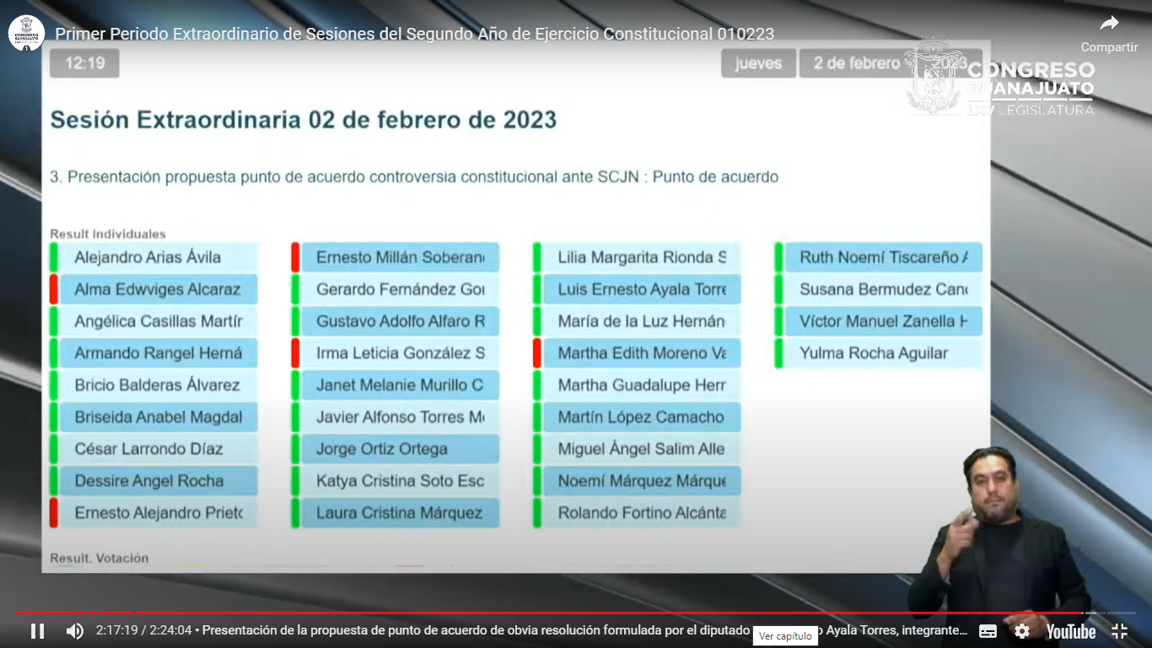

- El Secretario.- Señora presidenta se registraron 27 votos a favor y 8 en contra.

- La Presidenta.- El punto de acuerdo ha sido aprobado por mayoría de votos.

En consecuencia la Sexagésima Quinta Legislatura del Congreso del Estado Libre y Soberano de Guanajuato, por conducto de esta presidencia interpondrá ante la Suprema Corte de Justicia de la Nación, controversia constitucional en los términos del acuerdo aprobado.

- RECESO PARA LA ELABORACIÓN DEL ACTA DE LA PRESENTE SESIÓN.

- LECTURA Y, EN SU CASO, APROBACIÓN DEL ACTA DE LA PRESENTE SESIÓN.

- La Presidenta.- Toda vez que las diputadas y diputados cuentan con el archivo del acta levantada con motivo de la presente reunión se somete a su consideración la dispensa de lectura.

- Si alguna diputada o diputado deseas hacer uso de la palabra, indiquenlo a esta presidencia.

- Al no registrarse intervenciones, se pide a la Secretaría que, en votación económica, y a través del sistema electronico, y quienes se encuentran a distancia en la modalidad convencional, pregunte a las diputada y diputados si se aprueba la dispensa de lectura.

(Se abre el sistema electronico)

- El Secretario.- Por instrucciones de la Presidencia en votación económica se pregunta a las diputadas y diputados si sea prueba la propuesta sobre dispensa de lectura, mediante el sistema electronico y quienes se encuentran a distancia si están por la afirmativa, manifiéstenlo levantando la mano. ¿Diputado Rolando Fortino Alcantar?

¿Falta alguna diputada o algún diputado de emitir su voto?

(Se cierra el sistema electronico)

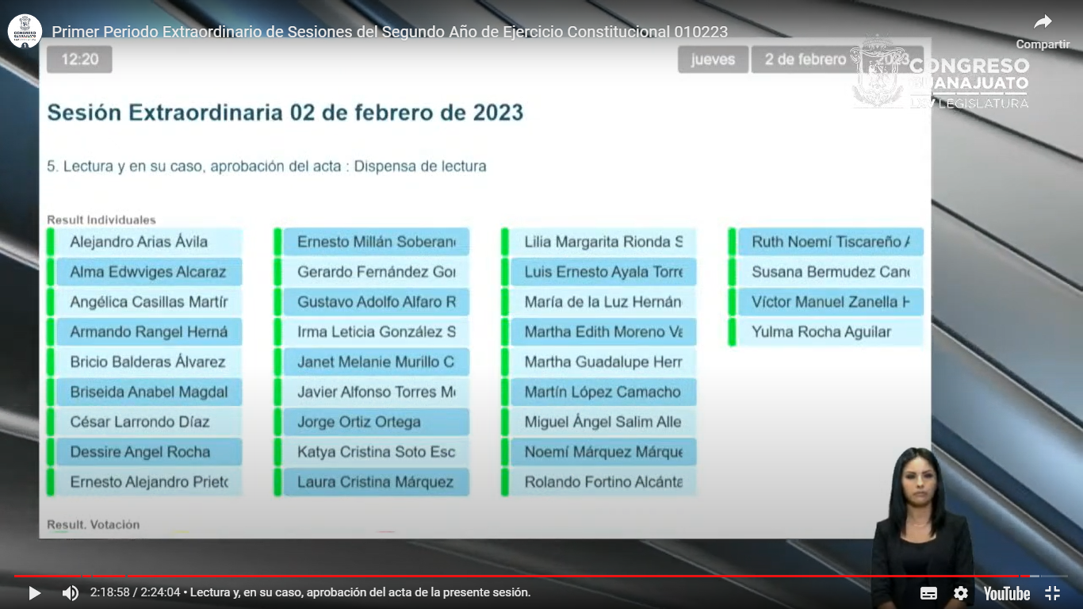
- El Secretario.- Señora Presidenta se registraron 35 votos a favor.
- La Presidenta.- La dispensa de lectura ha sido aprobada por unanimidad de votos.

- En consecuencia procede someter poner a consideración de este pleno el acta de referencia.

- Si desean hacer uso de la palabra indiquenlo a esta presidencia.
- Al no registrarse intervenciones, se solicita a la Secretaría que, en votación económica, y a través del sistema electronico, y quienes se encuentran a distancia en la modalidad convencional, pregunte a las diputada y diputados si es de aprobarse el acta.

(Se abre el sistema electronico)

- El Secretario.- En votación económica se consulta a las diputadas y diputados si se aprueba el acta a través del sistema electronico, y quienes se encuentran a distancia si están por la afirmativa, sírvanse manifiéstalo levantando su mano. ¿Diputado Dessire Angel Rocha? ¿Diputado Gerardo Fernández?

¿Falta alguna diputada o algún diputado de emitir su voto?

(Se cierra el sistema electronico)

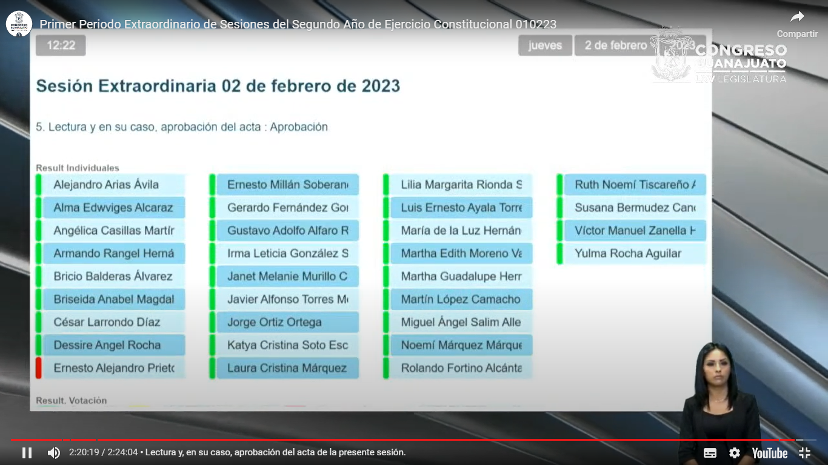
- El Secretario.- Se registraron 34 votos a favor y 1 en contra Presidenta.

- La Presidenta.- El acta ha sido aprobada por mayoría de votos.

- CLAUSURA DEL PRIMER PERIODO EXTRAORDINARIO DE SESIONES, CORRESPONDIENTE AL SEGUNDO AÑO DE EJERCICIO CONSTITUCIONAL DE LA SEXAGÉSIMA QUINTA LEGISLATURA.

- La Presidenta.- Me permito hacer de conocimiento de diputadas y diputados que, en virtud de haberse agotado el asunto señalado a esta convocatoria, a este Periodo Extraordinario de Sesiones expedida por la Diputación Permanente con fundamento en las 146 de la Ley Orgánica del Poder Legislativo es de procederse a su clausura por lo cual se ruega a los asistentes, ponerse de pie.

- La Presidenta.- La Sexagésima Quinta Legislatura del Congreso del Estado Libre y Soberano de Guanajuato clausura hoy 02 de febrero de 2023, el Primer Periodo Extraordinario de Sesiones correspondiente al Segundo Año de su Ejercicio Constitucional.

- Favor de ocupar sus lugares.

Señoras y señores diputados en términos del artículo 138 de la Ley Orgánica del Poder Legislativo del Estado de Guanajuato se comunica al Gobernador del Estado y a la Presidenta del Supremo Tribunal de Justicia y del Consejo del Poder Judicial del Estado así como las demás entidades que señala dicha ley la apertura y clausura del Primer Periodo Extraordinario de sesiones correspondiente al Segundo Año de Ejercicio Constitucional de esta Sexagésima Quinta Legislatura.

- El Secretario.- Señora Presidenta le informo que la asistencia a la presente sesión fue de 35 diputadas y diputados.

- Así también le informo que se registró la inasistencia de la diputada Martha Lourdes Ortega Roque, justificada en su momento por la presidencia.

- La Presidenta.- En razón de que el cuórum de asistencia a la presente sesión se ha mantenido hasta el momento no procede instruir a un nuevo pase de lista, se levanta la sesión siendo las 12:25 (Doce horas con veinticinco minutos)



Dip. Luis Ernesto Ayala Torres
Dip. Ernesto Millán Soberanes
Dip. Alejandro Arias Ávila
Dip. Gerardo Fernández González
Dip. Dessire Angel Rocha

Secretario General del
H. Congreso del Estado
Mtro. Cristhian Javier Cruz Villegas

Dirección General de Servicios y Apoyo Técnico Parlamentario
Mtro. Jorge Octavio Sopeña Quiroz

Diario de los Debates y Crónica Parlamentaria
Lic. Carlos Zeferino Padilla Muñoz

Transcripción y Corrección de Estilo
C. Marysol Vizguerra Olmos

Junta de Gobierno y Coordinación Política

https://congreso-gto.s3.amazonaws.com/uploads/orden_archivo/archivo/27876/03_PPA_obvia_resolucio_n_dip_Luis_Ernesto_Ayala.pdf
Duración de la sesión (Dos horas con veintiséis minutos)

